Федеральное государственное бюджетное образовательное учреждение высшего образования «Удмуртский государственный университет»

Педагогический анализ / мониторинг
результатов Федерального интернет-экзамена
в сфере профессионального образования

по вузу в целом

март – сентябрь 2020
Оглавление

Для обновления содержания нажмите на слове здесь правой кнопкой мыши и выберите пункт меню "Обновить поле"

Введение

Проект «Федеральный интернет-экзамен в сфере профессионального образования» (ФЭПО) является одной из широко востребованных вузами и ссузами объективных процедур оценки качества подготовки студентов и учащихся. В условиях модернизации образования и внедрения в образовательный процесс федеральных государственных образовательных стандартов (ФГОС) в ФЭПО реализована технология независимой оценки результатов обучения студентов на основе компетентностного подхода.
В рамках компетентностного подхода ФЭПО предложены новая уровневая модель педагогических измерительных материалов (ПИМ) и модель оценки результатов обучения студентов для проведения поэтапного анализа достижений обучающихся.
Представленный в данной книге педагогический анализ/мониторинг по результатам ФЭПО в рамках компетентностного подхода предназначен для представителей ректората/директората и отражает информацию о результатах тестирования студентов, обучающихся по направлениям подготовки, реализующим ФГОС.
В первом разделе представлены количественные показатели участия в ФЭПО.
Во втором разделе приведена модель оценки результатов обучения, используемая в рамках компетентностного подхода проекта ФЭПО.
Третий раздел посвящен сравнительной оценке результатов обучения образовательной организации и вузов-участников проекта.
В четвертом разделе отражен мониторинг результатов тестирования студентов вуза и вузов-участников по дисциплинам циклов ФГОС, отдельным направлениям подготовки и вузу в целом.
В приложении 1 приведена информация о соответствии наименований дисциплин, имеющих одинаковую обобщенную структуру содержания ПИМ, но различающихся наименованием для разных образовательных программ. В приложении 2 описаны формы представления результатов тестирования, используемые в данном отчете.

Показатели участия в ФЭПО-27 – ФЭПО-31
  - Количественные показатели участия образовательных организаций в ФЭПО

Данные о количестве вузов-участников проекта в рамках компетентностного подхода ФЭПО представлены в таблице 1.1 и на рисунке 1.1.

Таблица 1.1 – Количественные показатели участия в ФЭПО
Период  проведения | Этап | Количество  вузов-участников | Количество  сеансов  тестирования
март –  июль 2018 | ФЭПО-27 | 154 | 161116
октябрь 2018 –  февраль 2019 | ФЭПО-28 | 178 | 222288
март –  июль 2019 | ФЭПО-29 | 152 | 151914
октябрь 2019 –  февраль 2020 | ФЭПО-30 | 161 | 193189
март –  сентябрь 2020 | ФЭПО-31 | 76 | 90668

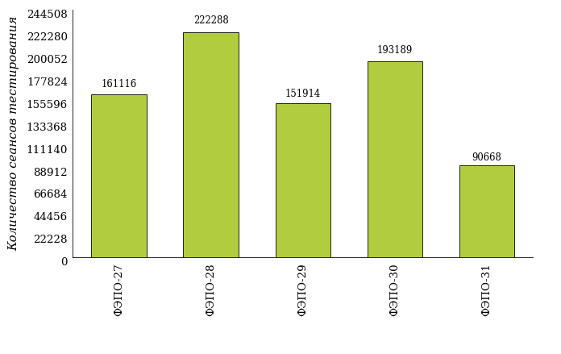
Рисунок 1.1 – Динамика сеансов тестирования студентов вузов-участников
  - Количественные показатели участия студентов вуза в ФЭПО

Количество образовательных программ и сеансов тестирования студентов вуза отражено в таблице 1.2 и на рисунке 1.2.

Таблица 1.2 – Количественные показатели участия в ФЭПО студентов вуза
Период  проведения | Этап | Количество  направлений подготовки | Количество  сеансов  тестирования
март –  июль 2018 | ФЭПО-27 | 28 | 1810
октябрь 2018 –  февраль 2019 | ФЭПО-28 | 38 | 2178
март –  июль 2019 | ФЭПО-29 | 17 | 1007
октябрь 2019 –  февраль 2020 | ФЭПО-30 | 46 | 2437
март –  сентябрь 2020 | ФЭПО-31 | 21 | 1247

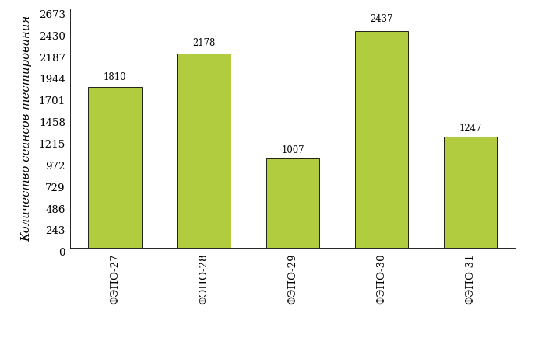
Рисунок 1.2 – Динамика сеансов тестирования студентов вуза

Количество сеансов тестирования студентов вуза по отдельным направлениям подготовки за пять этапов проекта ФЭПО отражено
в таблице 1.3.
Таблица 1.3 – Количественные показатели участия в ФЭПО студентов вуза по направлениям подготовки
Шифр  направления подготовки | Наименование  направления подготовки | Количество сеансов  тестирования
 |  | ФЭПО-27 | ФЭПО-28 | ФЭПО-29 | ФЭПО-30 | ФЭПО-31
01.03.01 | Математика | - | 13 | - | 33 | -
01.03.02 | Прикладная математика и информатика | - | 21 | - | 43 | -
01.03.03 | Механика и математическое моделирование | - | 12 | - | 35 | -
02.03.01 | Математика и компьютерные науки | - | 21 | - | 59 | -
02.03.02 | Фундаментальная информатика и информационные технологии | - | - | - | - | 25
03.03.01 | Прикладные математика и физика | - | - | - | - | 11
03.03.02 | Физика | - | - | - | - | 18
04.03.01 | Химия | 48 | 63 | - | 43 | 16
04.03.02 | Химия, физика и механика материалов | - | - | - | 18 | 13
05.03.02 | География | 23 | 49 | - | 73 | -
05.03.03 | Картография и геоинформатика | - | 69 | - | 65 | -
05.03.06 | Экология и природопользование | - | 43 | - | 79 | 31
06.03.01 | Биология | 116 | 164 | - | 179 | 54
09.03.01 | Информатика и вычислительная техника | - | - | 8 | - | 22
09.03.02 | Информационные системы и технологии | - | - | 10 | - | 31
09.03.03 | Прикладная информатика | - | - | - | - | 43
10.05.05 | Безопасность информационных технологий в правоохранительной сфере | - | - | - | 18 | -
13.03.01 | Теплоэнергетика и теплотехника | 18 | 46 | - | 54 | -
13.03.02 | Электроэнергетика и электротехника | - | 18 | - | - | -
19.03.01 | Биотехнология | 35 | - | - | 29 | 12
20.03.01 | Техносферная безопасность | 127 | - | 70 | 72 | 91
20.03.02 | Природообустройство и водопользование | 42 | - | 40 | 26 | 107
21.03.01 | Нефтегазовое дело | 182 | 212 | 200 | 169 | 163
21.05.02 | Прикладная геология | 41 | 53 | 39 | 64 | 22
37.03.01 | Психология | - | 21 | - | 26 | -
37.03.02 | Конфликтология | - | 14 | - | 13 | -
37.05.01 | Клиническая психология | - | 28 | - | 27 | -
38.03.01 | Экономика | 160 | 101 | - | 85 | -
38.03.02 | Менеджмент | 104 | 74 | - | 86 | -
38.03.03 | Управление персоналом | 84 | 86 | - | 61 | -
38.03.04 | Государственное и муниципальное управление | 89 | 77 | - | 34 | -
38.03.05 | Бизнес-информатика | 58 | 55 | - | - | -
38.03.10 | Жилищное хозяйство и коммунальная инфраструктура | - | - | - | 44 | -
38.05.01 | Экономическая безопасность | 130 | 76 | - | 63 | -
39.03.01 | Социология | - | - | - | 17 | -
39.03.02 | Социальная работа | - | 11 | - | 12 | -
39.03.03 | Организация работы с молодежью | 11 | 29 | 9 | 29 | -
40.03.01 | Юриспруденция | 154 | 143 | 218 | 204 | 312
40.05.01 | Правовое обеспечение национальной безопасности | 76 | - | 68 | 59 | 91
40.05.02 | Правоохранительная деятельность | - | - | 92 | 49 | 20
40.05.03 | Судебная экспертиза | - | - | - | 8 | -
41.03.04 | Политология | 11 | - | - | - | -
41.03.05 | Международные отношения | 18 | - | - | - | -
42.03.01 | Реклама и связи с общественностью | 29 | 86 | 29 | 97 | -
42.03.02 | Журналистика | - | 59 | 22 | 41 | -
43.03.02 | Туризм | 28 | 73 | 18 | 40 | -
43.03.03 | Гостиничное дело | 15 | 70 | 22 | 31 | -
44.03.01 | Педагогическое образование | - | - | - | 30 | -
44.03.02 | Психолого-педагогическое образование | - | 11 | - | 14 | -
44.03.03 | Специальное (дефектологическое) образование | - | 23 | - | 22 | -
44.03.05 | Педагогическое образование (с двумя профилями подготовки) | 55 | 68 | 46 | 44 | 30
45.03.01 | Филология | 57 | 141 | 67 | 133 | 60
45.03.02 | Лингвистика | 74 | 93 | 49 | 51 | 75
46.03.01 | История | 18 | 20 | - | 32 | -
51.03.01 | Культурология | 7 | 9 | - | - | -
54.03.01 | Дизайн | - | 19 | - | 13 | -
54.03.03 | Искусство костюма и текстиля | - | 7 | - | 13 | -

ФЭПО: модель оценки результатов обучения

В рамках компетентностного подхода ФЭПО используется модель оценки результатов обучения, в основу которой положена методология В. П. Беспалько об уровнях усвоения знаний и постепенном восхождении обучающихся по образовательным траекториям (рисунок 2.1).
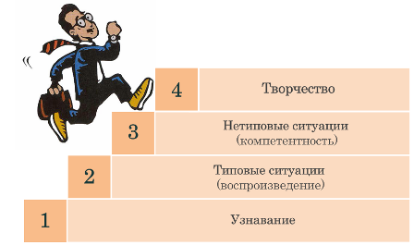
Рисунок 2.1 – Принципы восхождения по методологии В. П. Беспалько

Выделены следующие уровни результатов обучения студентов.
Первый уровень. Результаты обучения студентов свидетельствуют об усвоении ими некоторых элементарных знаний основных вопросов по дисциплине. Допущенные ошибки и неточности показывают, что студенты не овладели необходимой системой знаний по дисциплине.
Второй уровень. Достигнутый уровень оценки результатов обучения показывает, что студенты обладают необходимой системой знаний и владеют некоторыми умениями по дисциплине. Студенты способны понимать и интерпретировать освоенную информацию, что является основой успешного формирования умений и навыков для решения практико-ориентированных задач.
Третий уровень. Студенты продемонстрировали результаты на уровне осознанного владения учебным материалом и учебными умениями, навыками и способами деятельности по дисциплине. Студенты способны анализировать, проводить сравнение и обоснование выбора методов решения заданий в практико-ориентированных ситуациях.
Четвертый уровень. Студенты способны использовать сведения из различных источников для успешного исследования и поиска решения в нестандартных практико-ориентированных ситуациях. Достигнутый уровень оценки результатов обучения студентов по дисциплине является основой для формирования общекультурных и профессиональных компетенций, соответствующих требованиям ФГОС.
Для студента достигнутый уровень обученности определяется по результатам выполнения всего ПИМ в соответствии с алгоритмом, приведенным в таблице 2.1.

Таблица 2.1 – Алгоритм определения достигнутого уровня обученности для студента
Объект  оценки | Показатель оценки  результатов обучения студента | Уровень обученности  (уровень результатов обучения)
Студент | Менее 70% баллов за задания каждого из блоков 1, 2 и 3 | Первый
 | Не менее 70% баллов задания блока 1  и меньше 70% баллов за задания каждого из блоков 2 и 3  или  Не менее 70% баллов задания блока 2  и меньше 70% баллов за задания каждого из блоков 1 и 3  или  Не менее 70% баллов задания блока 3  и меньше 70% баллов за задания каждого из блоков 1 и 2 | Второй
 | Не менее 70% баллов за задания каждого из блоков 1 и 2  и меньше 70% баллов за задания блока 3  или  Не менее 70% баллов за задания каждого из блоков 1 и 3  и меньше 70% баллов за задания блока 2  или  Не менее 70% баллов за задания каждого из блоков 2 и 3  и меньше 70% баллов за задания блока 1 | Третий
 | Не менее 70% баллов за задания каждого из блоков 1, 2 и 3 | Четвертый

Показатели и критерии оценки результатов обучения для студента и для выборки студентов направления подготовки на основе предложенной модели представлены в таблице 2.2.

Таблица 2.2 – Показатели и критерии оценки результатов обучения
Объект  оценки | Показатель оценки  результатов обучения | Критерий оценки  результатов обучения
Студент | Достигнутый уровень  результатов обучения | Уровень обученности  не ниже второго
Выборка  студентов  направления подготовки | Процент студентов  на уровне обученности  не ниже второго | 60% студентов на уровне обученности  не ниже второго

Результаты обучения студентов в рамках ФЭПО-31

В разделе представлена информация о результатах тестирования студентов по двум показателям:
- доля студентов по проценту набранных баллов за выполнение ПИМ позволяет провести экспресс-оценку результатов тестирования;
- доля студентов на уровне обученности не ниже второго позволяет провести более глубокий анализ результатов обучения в соответствии с предложенной моделью.

  - Результаты обучения студентов вуза и вузов-участников в целом

Результаты тестирования студентов вуза и вузов-участников в целом по показателю «Доля студентов по проценту набранных баллов за выполнение ПИМ» представлены на рисунке 3.1.

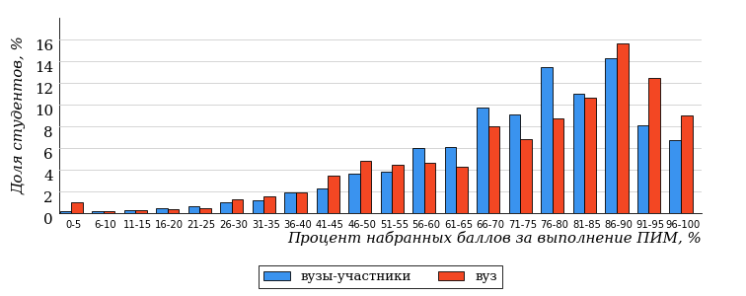
Рисунок 3.1 – Распределение результатов тестирования студентов вуза
с наложением на общий результат вузов-участников

Распределение результатов тестирования студентов вуза и вузов-участников в целом по показателю «Доля студентов на уровне обученности не ниже второго» в соответствии с моделью оценки результатов обучения представлено на рисунке 3.2.

9%
20%
33%
38%
8%
91%
92%
22%
25%
45%

вуз | вузы-участники

Рисунок 3.2 – Диаграмма распределения результатов тестирования студентов
по уровням обученности

Как видно из рисунка 3.2, доля студентов вуза на уровне обученности не ниже второго составляет 92% (по вузу в целом), а доля студентов вузов-участников на уровне обученности не ниже второго – 91% (для всей совокупности вузов-участников в целом).
На диаграмме (рисунок 3.3) отмечено положение вуза на фоне вузов-участников по показателю «Доля студентов на уровне обученности не ниже второго» (в рамках ФЭПО-31).

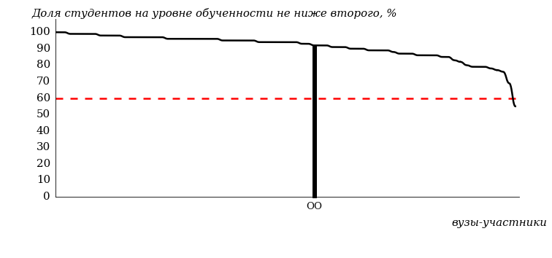
Рисунок 3.3 – Диаграмма ранжирования вузов-участников
по показателю «Доля студентов на уровне обученности не ниже второго»

На рисунке 3.3 красной линией показан критерий оценки результатов обучения «60% студентов на уровне обученности не ниже второго». Темным столбиком отмечен результат по этому показателю студентов вуза.
На диаграмме (рисунок 3.4) представлено распределение студентов по уровням обученности в соответствии с процентом набранных баллов по результатам выполнения ПИМ.

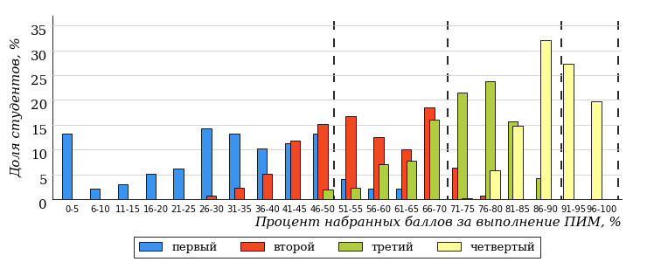
Рисунок 3.4 – Распределение результатов тестирования студентов вуза
по уровням обученности в соответствии с процентом набранных баллов
за выполнение ПИМ

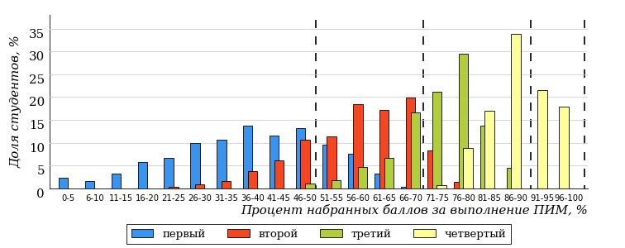
Рисунок 3.5 – Распределение результатов тестирования студентов вузов-участников
по уровням обученности в соответствии с процентом набранных баллов
за выполнение ПИМ

Диаграммы (рисунки 3.4 и 3.5) позволяют провести экспресс-оценку результатов тестирования студентов вуза: сопоставить набранные баллы за выполнение ПИМ с уровнем обученности, а также провести сравнение результатов тестирования студентов вуза с результатами по аналогичным показателям вузов-участников.
На оси абсцисс показан процент набранных баллов за выполнение ПИМ и выделена интервальная шкала по данному показателю: [0%; 50%),
[50%; 70%), [70%; 90%), [90%; 100%]. Столбцы различного цвета указывают на долю студентов, находящихся соответственно на первом, втором, третьем и четвертом уровнях обученности.

ПРИМЕЧАНИЕ:
Предложенная шкала носит рекомендательный характер и может быть использована как дополнение к построению общего рейтинга результатов тестирования.

  - Результаты обучения студентов вуза и вузов-участников по направлениям подготовки
    - Направление подготовки 02.03.02 «Фундаментальная информатика и информационные технологии»

Результаты тестирования студентов вуза и вузов-участников направления подготовки «Фундаментальная информатика и информационные технологии» по показателю «Доля студентов по проценту набранных баллов за выполнение ПИМ» представлены на рисунке 3.6.

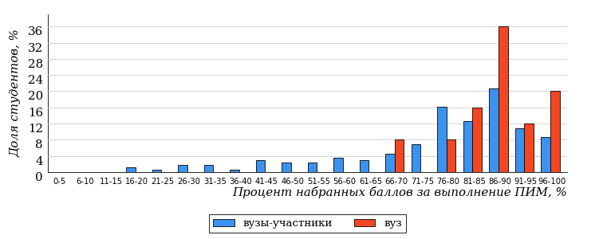
Рисунок 3.6 – Распределение результатов тестирования студентов вуза
с наложением на общий результат вузов-участников

Распределение результатов тестирования студентов вуза и вузов-участников по показателю «Доля студентов на уровне обученности не ниже второго» в соответствии с моделью оценки результатов обучения представлено на рисунке 3.7.

90%
100%
68%
0%
4%
28%
41%
38%
11%
10%

вуз | вузы-участники

Рисунок 3.7 – Диаграмма распределения результатов тестирования студентов

Как видно из рисунка 3.7, доля студентов вуза направления подготовки «Фундаментальная информатика и информационные технологии» на уровне обученности не ниже второго, составляет 100%, а доля студентов данного направления подготовки вузов-участников – 90%.
На диаграмме (рисунок 3.8) темным столбиком отмечен результат по показателю «Доля студентов на уровне обученности не ниже второго» для направления подготовки «Фундаментальная информатика и информационные технологии» вуза на фоне вузов-участников, реализующих данное направление подготовки (в рамках ФЭПО-31).
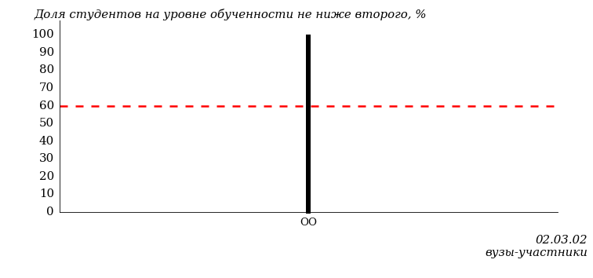
Рисунок 3.8 – Диаграмма ранжирования вузов-участников
по показателю «Доля студентов на уровне обученности не ниже второго»

ПРИМЕЧАНИЕ:
Фон вузов-участников не приводится, если их количество по данному направлению подготовки не превышает 5.

На рисунке 3.8 красной линией показан критерий оценки результатов обучения «60% студентов на уровне обученности не ниже второго».
На диаграмме (рисунок 3.9) представлено распределение студентов вуза направления подготовки «Фундаментальная информатика и информационные технологии» по уровням обученности в соответствии с процентом набранных баллов по результатам выполнения ПИМ.

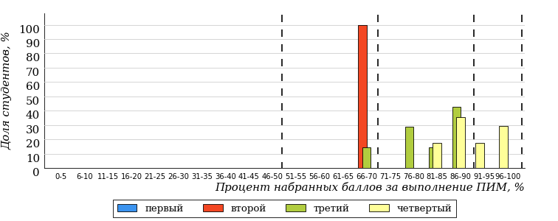
Рисунок 3.9 – Распределение результатов тестирования студентов вуза
по уровням обученности в соответствии
с процентом набранных баллов за выполнение ПИМ

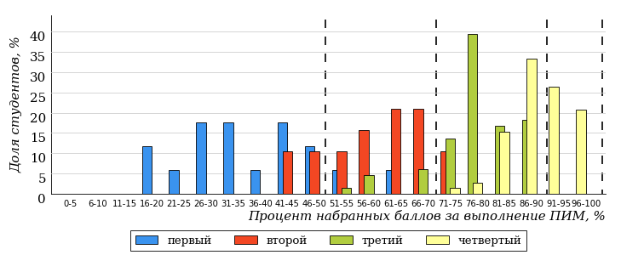
Рисунок 3.10 – Распределение результатов тестирования студентов вузов-участников
по уровням обученности в соответствии
с процентом набранных баллов за выполнение ПИМ

Диаграммы (рисунки 3.9 и 3.10) позволяют провести экспресс-оценку результатов тестирования студентов направления подготовки вуза: сопоставить набранные баллы за выполнение ПИМ с уровнем обученности, а также провести сравнение результатов тестирования студентов вуза по направлению подготовки «Фундаментальная информатика и информационные технологии» с результатами по данным показателям этого же направления подготовки вузов-участников.
На оси абсцисс показан процент набранных баллов за выполнение ПИМ и выделена интервальная шкала по данному показателю: [0%; 50%),
[50%; 70%), [70%; 90%), [90%; 100%]. Столбцы различного цвета указывают на долю студентов, находящихся соответственно на первом, втором, третьем и четвертом уровнях обученности.

ПРИМЕЧАНИЕ:
Предложенная шкала носит рекомендательный характер и может быть использована как дополнение к построению общего рейтинга результатов тестирования.

    - Направление подготовки 03.03.01 «Прикладные математика и физика»

Результаты тестирования студентов вуза и вузов-участников направления подготовки «Прикладные математика и физика» по показателю «Доля студентов по проценту набранных баллов за выполнение ПИМ» представлены на рисунке 3.11.

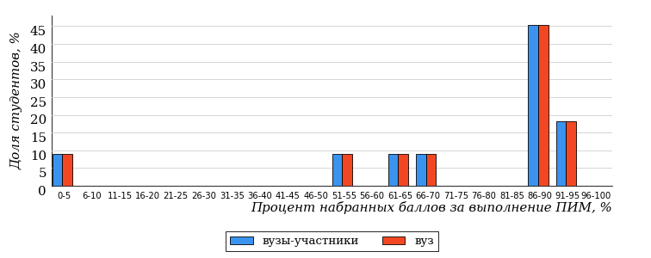
Рисунок 3.11 – Распределение результатов тестирования студентов вуза
с наложением на общий результат вузов-участников

Распределение результатов тестирования студентов вуза и вузов-участников по показателю «Доля студентов на уровне обученности не ниже второго» в соответствии с моделью оценки результатов обучения представлено на рисунке 3.12.

91%
91%
64%
9%
18%
9%
64%
9%
18%
9%

вуз | вузы-участники

Рисунок 3.12 – Диаграмма распределения результатов тестирования студентов

Как видно из рисунка 3.12, доля студентов вуза направления подготовки «Прикладные математика и физика» на уровне обученности не ниже второго, составляет 91%, а доля студентов данного направления подготовки вузов-участников – 91%.
На диаграмме (рисунок 3.13) темным столбиком отмечен результат по показателю «Доля студентов на уровне обученности не ниже второго» для направления подготовки «Прикладные математика и физика» вуза на фоне вузов-участников, реализующих данное направление подготовки (в рамках ФЭПО-31).
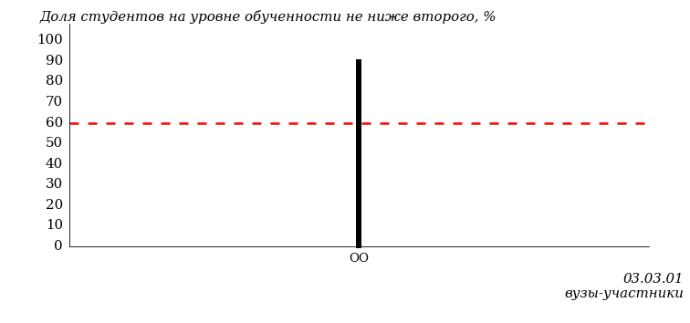
Рисунок 3.13 – Диаграмма ранжирования вузов-участников
по показателю «Доля студентов на уровне обученности не ниже второго»

ПРИМЕЧАНИЕ:
Фон вузов-участников не приводится, если их количество по данному направлению подготовки не превышает 5.

На рисунке 3.13 красной линией показан критерий оценки результатов обучения «60% студентов на уровне обученности не ниже второго».
На диаграмме (рисунок 3.14) представлено распределение студентов вуза направления подготовки «Прикладные математика и физика» по уровням обученности в соответствии с процентом набранных баллов по результатам выполнения ПИМ.

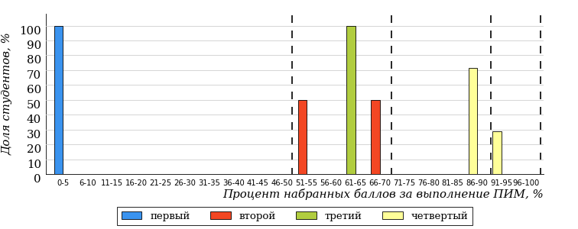
Рисунок 3.14 – Распределение результатов тестирования студентов вуза
по уровням обученности в соответствии
с процентом набранных баллов за выполнение ПИМ

Рисунок 3.15 – Распределение результатов тестирования студентов вузов-участников
по уровням обученности в соответствии
с процентом набранных баллов за выполнение ПИМ

Диаграммы (рисунки 3.14 и 3.15) позволяют провести экспресс-оценку результатов тестирования студентов направления подготовки вуза: сопоставить набранные баллы за выполнение ПИМ с уровнем обученности, а также провести сравнение результатов тестирования студентов вуза по направлению подготовки «Прикладные математика и физика» с результатами по данным показателям этого же направления подготовки вузов-участников.
На оси абсцисс показан процент набранных баллов за выполнение ПИМ и выделена интервальная шкала по данному показателю: [0%; 50%),
[50%; 70%), [70%; 90%), [90%; 100%]. Столбцы различного цвета указывают на долю студентов, находящихся соответственно на первом, втором, третьем и четвертом уровнях обученности.

ПРИМЕЧАНИЕ:
Предложенная шкала носит рекомендательный характер и может быть использована как дополнение к построению общего рейтинга результатов тестирования.

    - Направление подготовки 03.03.02 «Физика»

Результаты тестирования студентов вуза и вузов-участников направления подготовки «Физика» по показателю «Доля студентов по проценту набранных баллов за выполнение ПИМ» представлены на рисунке 3.16.

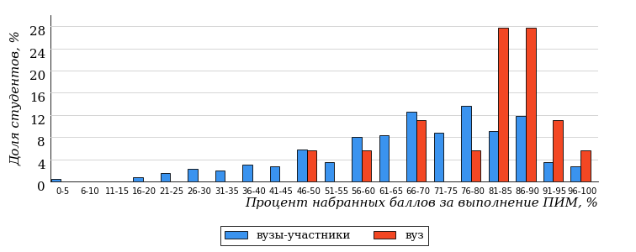
Рисунок 3.16 – Распределение результатов тестирования студентов вуза
с наложением на общий результат вузов-участников

Распределение результатов тестирования студентов вуза и вузов-участников по показателю «Доля студентов на уровне обученности не ниже второго» в соответствии с моделью оценки результатов обучения представлено на рисунке 3.17.

88%
100%
67%
0%
22%
11%
25%
45%
18%
12%

вуз | вузы-участники

Рисунок 3.17 – Диаграмма распределения результатов тестирования студентов

Как видно из рисунка 3.17, доля студентов вуза направления подготовки «Физика» на уровне обученности не ниже второго, составляет 100%, а доля студентов данного направления подготовки вузов-участников – 88%.
На диаграмме (рисунок 3.18) темным столбиком отмечен результат по показателю «Доля студентов на уровне обученности не ниже второго» для направления подготовки «Физика» вуза на фоне вузов-участников, реализующих данное направление подготовки (в рамках ФЭПО-31).
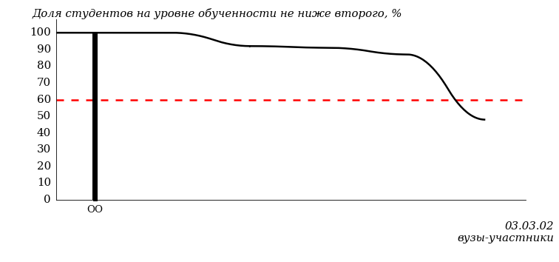
Рисунок 3.18 – Диаграмма ранжирования вузов-участников
по показателю «Доля студентов на уровне обученности не ниже второго»

ПРИМЕЧАНИЕ:
Фон вузов-участников не приводится, если их количество по данному направлению подготовки не превышает 5.

На рисунке 3.18 красной линией показан критерий оценки результатов обучения «60% студентов на уровне обученности не ниже второго».
На диаграмме (рисунок 3.19) представлено распределение студентов вуза направления подготовки «Физика» по уровням обученности в соответствии с процентом набранных баллов по результатам выполнения ПИМ.

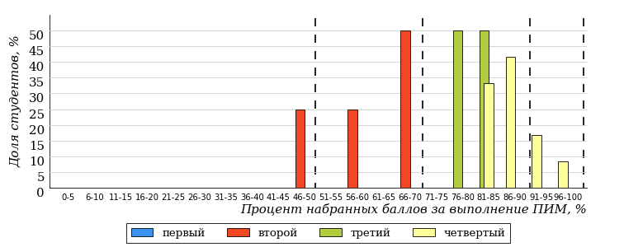
Рисунок 3.19 – Распределение результатов тестирования студентов вуза
по уровням обученности в соответствии
с процентом набранных баллов за выполнение ПИМ

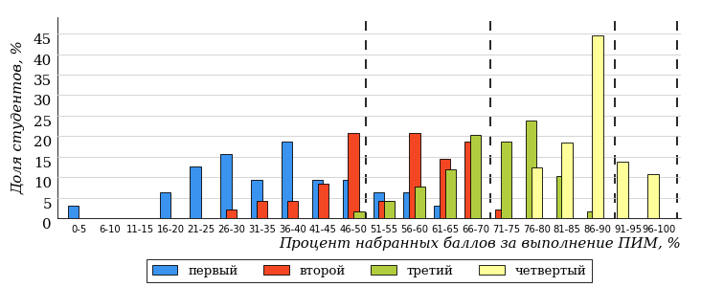
Рисунок 3.20 – Распределение результатов тестирования студентов вузов-участников
по уровням обученности в соответствии
с процентом набранных баллов за выполнение ПИМ

Диаграммы (рисунки 3.19 и 3.20) позволяют провести экспресс-оценку результатов тестирования студентов направления подготовки вуза: сопоставить набранные баллы за выполнение ПИМ с уровнем обученности, а также провести сравнение результатов тестирования студентов вуза по направлению подготовки «Физика» с результатами по данным показателям этого же направления подготовки вузов-участников.
На оси абсцисс показан процент набранных баллов за выполнение ПИМ и выделена интервальная шкала по данному показателю: [0%; 50%),
[50%; 70%), [70%; 90%), [90%; 100%]. Столбцы различного цвета указывают на долю студентов, находящихся соответственно на первом, втором, третьем и четвертом уровнях обученности.

ПРИМЕЧАНИЕ:
Предложенная шкала носит рекомендательный характер и может быть использована как дополнение к построению общего рейтинга результатов тестирования.

    - Направление подготовки 04.03.01 «Химия»

Результаты тестирования студентов вуза и вузов-участников направления подготовки «Химия» по показателю «Доля студентов по проценту набранных баллов за выполнение ПИМ» представлены на рисунке 3.21.

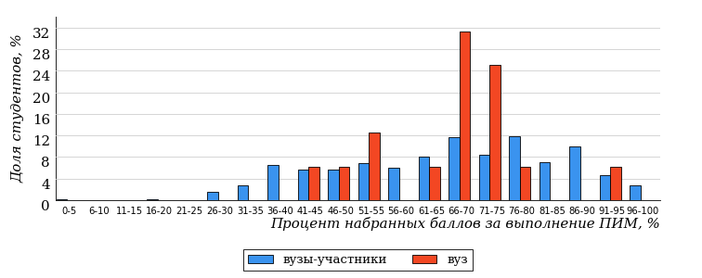
Рисунок 3.21 – Распределение результатов тестирования студентов вуза
с наложением на общий результат вузов-участников

Распределение результатов тестирования студентов вуза и вузов-участников по показателю «Доля студентов на уровне обученности не ниже второго» в соответствии с моделью оценки результатов обучения представлено на рисунке 3.22.

85%
93%
6%
7%
25%
62%
23%
35%
27%
15%

вуз | вузы-участники

Рисунок 3.22 – Диаграмма распределения результатов тестирования студентов

Как видно из рисунка 3.22, доля студентов вуза направления подготовки «Химия» на уровне обученности не ниже второго, составляет 93%, а доля студентов данного направления подготовки вузов-участников – 85%.
На диаграмме (рисунок 3.23) темным столбиком отмечен результат по показателю «Доля студентов на уровне обученности не ниже второго» для направления подготовки «Химия» вуза на фоне вузов-участников, реализующих данное направление подготовки (в рамках ФЭПО-31).
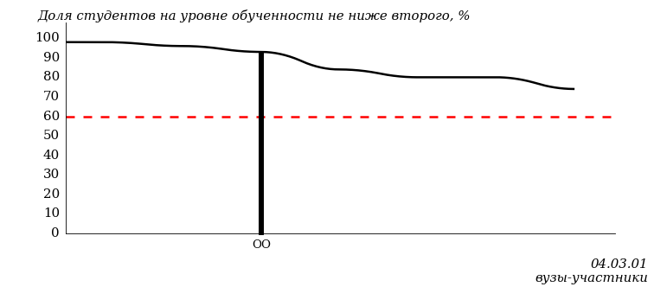
Рисунок 3.23 – Диаграмма ранжирования вузов-участников
по показателю «Доля студентов на уровне обученности не ниже второго»

ПРИМЕЧАНИЕ:
Фон вузов-участников не приводится, если их количество по данному направлению подготовки не превышает 5.

На рисунке 3.23 красной линией показан критерий оценки результатов обучения «60% студентов на уровне обученности не ниже второго».
На диаграмме (рисунок 3.24) представлено распределение студентов вуза направления подготовки «Химия» по уровням обученности в соответствии с процентом набранных баллов по результатам выполнения ПИМ.

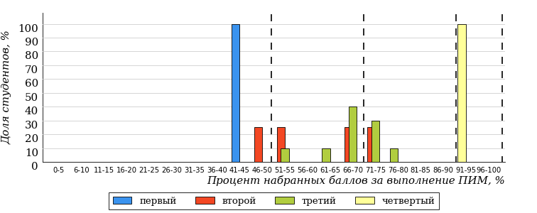
Рисунок 3.24 – Распределение результатов тестирования студентов вуза
по уровням обученности в соответствии
с процентом набранных баллов за выполнение ПИМ

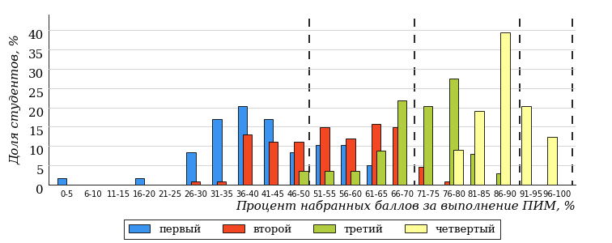
Рисунок 3.25 – Распределение результатов тестирования студентов вузов-участников
по уровням обученности в соответствии
с процентом набранных баллов за выполнение ПИМ

Диаграммы (рисунки 3.24 и 3.25) позволяют провести экспресс-оценку результатов тестирования студентов направления подготовки вуза: сопоставить набранные баллы за выполнение ПИМ с уровнем обученности, а также провести сравнение результатов тестирования студентов вуза по направлению подготовки «Химия» с результатами по данным показателям этого же направления подготовки вузов-участников.
На оси абсцисс показан процент набранных баллов за выполнение ПИМ и выделена интервальная шкала по данному показателю: [0%; 50%),
[50%; 70%), [70%; 90%), [90%; 100%]. Столбцы различного цвета указывают на долю студентов, находящихся соответственно на первом, втором, третьем и четвертом уровнях обученности.

ПРИМЕЧАНИЕ:
Предложенная шкала носит рекомендательный характер и может быть использована как дополнение к построению общего рейтинга результатов тестирования.

    - Направление подготовки 04.03.02 «Химия, физика и механика материалов»

Результаты тестирования студентов вуза и вузов-участников направления подготовки «Химия, физика и механика материалов» по показателю «Доля студентов по проценту набранных баллов за выполнение ПИМ» представлены на рисунке 3.26.

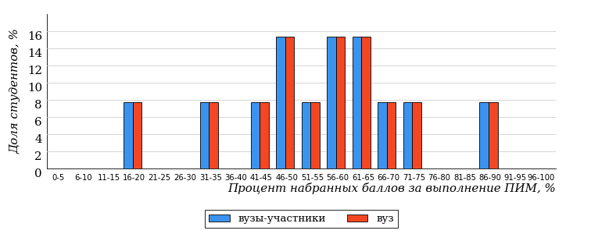
Рисунок 3.26 – Распределение результатов тестирования студентов вуза
с наложением на общий результат вузов-участников

Распределение результатов тестирования студентов вуза и вузов-участников по показателю «Доля студентов на уровне обученности не ниже второго» в соответствии с моделью оценки результатов обучения представлено на рисунке 3.27.

69%
69%
7%
31%
62%
0%
7%
0%
62%
31%

вуз | вузы-участники

Рисунок 3.27 – Диаграмма распределения результатов тестирования студентов

Как видно из рисунка 3.27, доля студентов вуза направления подготовки «Химия, физика и механика материалов» на уровне обученности не ниже второго, составляет 69%, а доля студентов данного направления подготовки вузов-участников – 69%.
На диаграмме (рисунок 3.28) темным столбиком отмечен результат по показателю «Доля студентов на уровне обученности не ниже второго» для направления подготовки «Химия, физика и механика материалов» вуза на фоне вузов-участников, реализующих данное направление подготовки (в рамках ФЭПО-31).
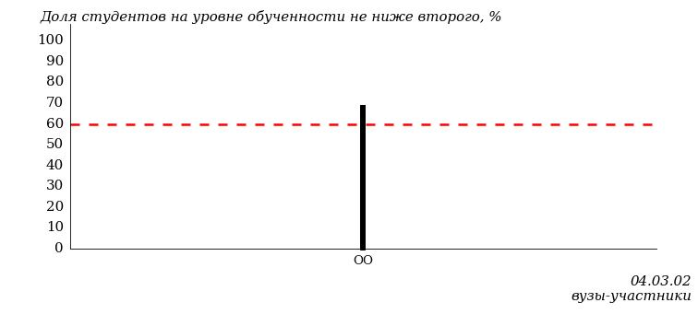
Рисунок 3.28 – Диаграмма ранжирования вузов-участников
по показателю «Доля студентов на уровне обученности не ниже второго»

ПРИМЕЧАНИЕ:
Фон вузов-участников не приводится, если их количество по данному направлению подготовки не превышает 5.

На рисунке 3.28 красной линией показан критерий оценки результатов обучения «60% студентов на уровне обученности не ниже второго».
На диаграмме (рисунок 3.29) представлено распределение студентов вуза направления подготовки «Химия, физика и механика материалов» по уровням обученности в соответствии с процентом набранных баллов по результатам выполнения ПИМ.

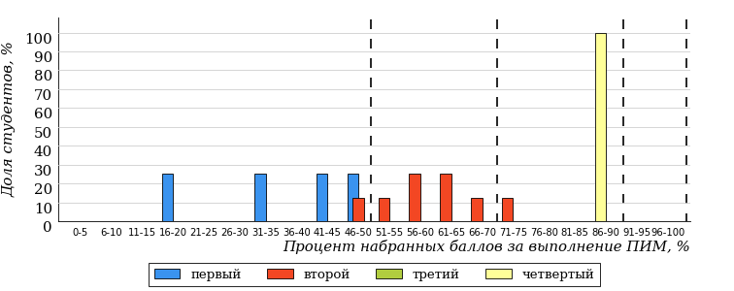
Рисунок 3.29 – Распределение результатов тестирования студентов вуза
по уровням обученности в соответствии
с процентом набранных баллов за выполнение ПИМ

Рисунок 3.30 – Распределение результатов тестирования студентов вузов-участников
по уровням обученности в соответствии
с процентом набранных баллов за выполнение ПИМ

Диаграммы (рисунки 3.29 и 3.30) позволяют провести экспресс-оценку результатов тестирования студентов направления подготовки вуза: сопоставить набранные баллы за выполнение ПИМ с уровнем обученности, а также провести сравнение результатов тестирования студентов вуза по направлению подготовки «Химия, физика и механика материалов» с результатами по данным показателям этого же направления подготовки вузов-участников.
На оси абсцисс показан процент набранных баллов за выполнение ПИМ и выделена интервальная шкала по данному показателю: [0%; 50%),
[50%; 70%), [70%; 90%), [90%; 100%]. Столбцы различного цвета указывают на долю студентов, находящихся соответственно на первом, втором, третьем и четвертом уровнях обученности.

ПРИМЕЧАНИЕ:
Предложенная шкала носит рекомендательный характер и может быть использована как дополнение к построению общего рейтинга результатов тестирования.

    - Направление подготовки 05.03.06 «Экология и природопользование»

Результаты тестирования студентов вуза и вузов-участников направления подготовки «Экология и природопользование» по показателю «Доля студентов по проценту набранных баллов за выполнение ПИМ» представлены на рисунке 3.31.

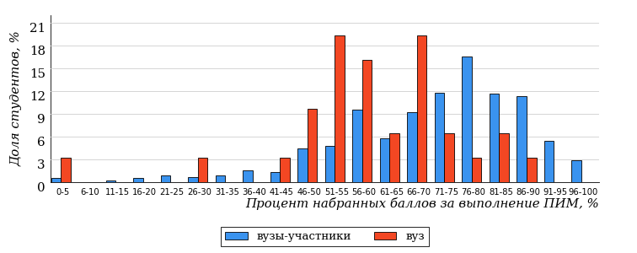
Рисунок 3.31 – Распределение результатов тестирования студентов вуза
с наложением на общий результат вузов-участников

Распределение результатов тестирования студентов вуза и вузов-участников по показателю «Доля студентов на уровне обученности не ниже второго» в соответствии с моделью оценки результатов обучения представлено на рисунке 3.32.

93%
94%
0%
6%
55%
39%
30%
41%
22%
7%

вуз | вузы-участники

Рисунок 3.32 – Диаграмма распределения результатов тестирования студентов

Как видно из рисунка 3.32, доля студентов вуза направления подготовки «Экология и природопользование» на уровне обученности не ниже второго, составляет 94%, а доля студентов данного направления подготовки вузов-участников – 93%.
На диаграмме (рисунок 3.33) темным столбиком отмечен результат по показателю «Доля студентов на уровне обученности не ниже второго» для направления подготовки «Экология и природопользование» вуза на фоне вузов-участников, реализующих данное направление подготовки (в рамках ФЭПО-31).
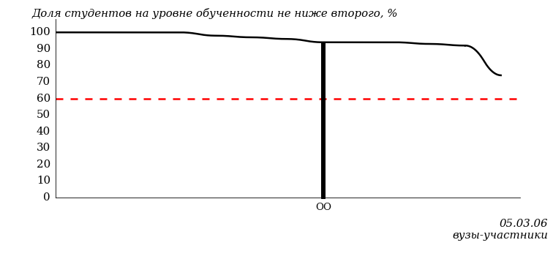
Рисунок 3.33 – Диаграмма ранжирования вузов-участников
по показателю «Доля студентов на уровне обученности не ниже второго»

ПРИМЕЧАНИЕ:
Фон вузов-участников не приводится, если их количество по данному направлению подготовки не превышает 5.

На рисунке 3.33 красной линией показан критерий оценки результатов обучения «60% студентов на уровне обученности не ниже второго».
На диаграмме (рисунок 3.34) представлено распределение студентов вуза направления подготовки «Экология и природопользование» по уровням обученности в соответствии с процентом набранных баллов по результатам выполнения ПИМ.

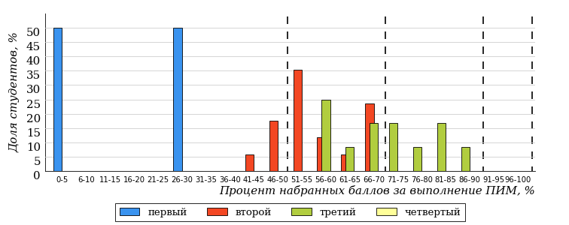
Рисунок 3.34 – Распределение результатов тестирования студентов вуза
по уровням обученности в соответствии
с процентом набранных баллов за выполнение ПИМ

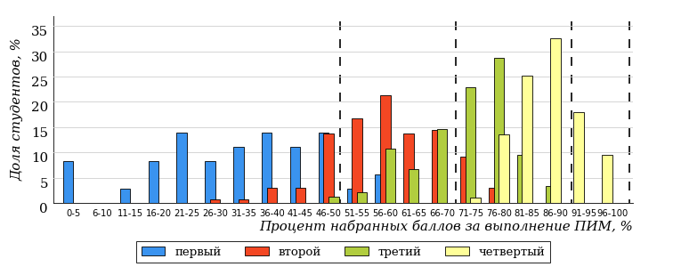
Рисунок 3.35 – Распределение результатов тестирования студентов вузов-участников
по уровням обученности в соответствии
с процентом набранных баллов за выполнение ПИМ

Диаграммы (рисунки 3.34 и 3.35) позволяют провести экспресс-оценку результатов тестирования студентов направления подготовки вуза: сопоставить набранные баллы за выполнение ПИМ с уровнем обученности, а также провести сравнение результатов тестирования студентов вуза по направлению подготовки «Экология и природопользование» с результатами по данным показателям этого же направления подготовки вузов-участников.
На оси абсцисс показан процент набранных баллов за выполнение ПИМ и выделена интервальная шкала по данному показателю: [0%; 50%),
[50%; 70%), [70%; 90%), [90%; 100%]. Столбцы различного цвета указывают на долю студентов, находящихся соответственно на первом, втором, третьем и четвертом уровнях обученности.

ПРИМЕЧАНИЕ:
Предложенная шкала носит рекомендательный характер и может быть использована как дополнение к построению общего рейтинга результатов тестирования.

    - Направление подготовки 06.03.01 «Биология»

Результаты тестирования студентов вуза и вузов-участников направления подготовки «Биология» по показателю «Доля студентов по проценту набранных баллов за выполнение ПИМ» представлены на рисунке 3.36.

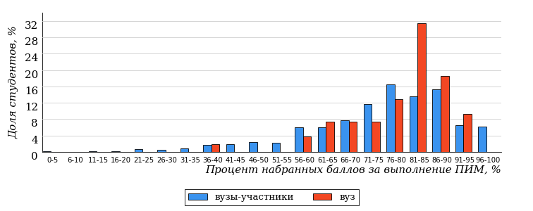
Рисунок 3.36 – Распределение результатов тестирования студентов вуза
с наложением на общий результат вузов-участников

Распределение результатов тестирования студентов вуза и вузов-участников по показателю «Доля студентов на уровне обученности не ниже второго» в соответствии с моделью оценки результатов обучения представлено на рисунке 3.37.

95%
99%
50%
1%
6%
43%
41%
36%
18%
5%

вуз | вузы-участники

Рисунок 3.37 – Диаграмма распределения результатов тестирования студентов

Как видно из рисунка 3.37, доля студентов вуза направления подготовки «Биология» на уровне обученности не ниже второго, составляет 99%, а доля студентов данного направления подготовки вузов-участников – 95%.
На диаграмме (рисунок 3.38) темным столбиком отмечен результат по показателю «Доля студентов на уровне обученности не ниже второго» для направления подготовки «Биология» вуза на фоне вузов-участников, реализующих данное направление подготовки (в рамках ФЭПО-31).
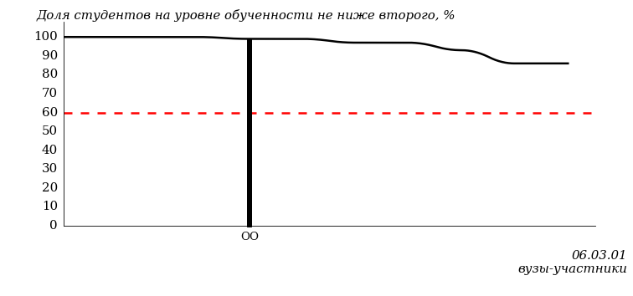
Рисунок 3.38 – Диаграмма ранжирования вузов-участников
по показателю «Доля студентов на уровне обученности не ниже второго»

ПРИМЕЧАНИЕ:
Фон вузов-участников не приводится, если их количество по данному направлению подготовки не превышает 5.

На рисунке 3.38 красной линией показан критерий оценки результатов обучения «60% студентов на уровне обученности не ниже второго».
На диаграмме (рисунок 3.39) представлено распределение студентов вуза направления подготовки «Биология» по уровням обученности в соответствии с процентом набранных баллов по результатам выполнения ПИМ.

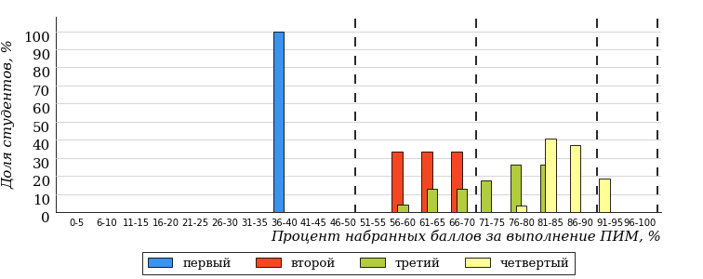
Рисунок 3.39 – Распределение результатов тестирования студентов вуза
по уровням обученности в соответствии
с процентом набранных баллов за выполнение ПИМ

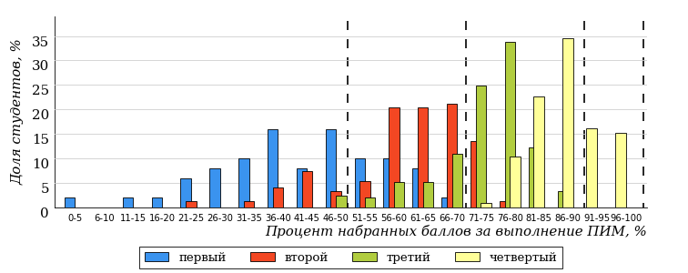
Рисунок 3.40 – Распределение результатов тестирования студентов вузов-участников
по уровням обученности в соответствии
с процентом набранных баллов за выполнение ПИМ

Диаграммы (рисунки 3.39 и 3.40) позволяют провести экспресс-оценку результатов тестирования студентов направления подготовки вуза: сопоставить набранные баллы за выполнение ПИМ с уровнем обученности, а также провести сравнение результатов тестирования студентов вуза по направлению подготовки «Биология» с результатами по данным показателям этого же направления подготовки вузов-участников.
На оси абсцисс показан процент набранных баллов за выполнение ПИМ и выделена интервальная шкала по данному показателю: [0%; 50%),
[50%; 70%), [70%; 90%), [90%; 100%]. Столбцы различного цвета указывают на долю студентов, находящихся соответственно на первом, втором, третьем и четвертом уровнях обученности.

ПРИМЕЧАНИЕ:
Предложенная шкала носит рекомендательный характер и может быть использована как дополнение к построению общего рейтинга результатов тестирования.

    - Направление подготовки 09.03.01 «Информатика и вычислительная техника»

Результаты тестирования студентов вуза и вузов-участников направления подготовки «Информатика и вычислительная техника» по показателю «Доля студентов по проценту набранных баллов за выполнение ПИМ» представлены на рисунке 3.41.

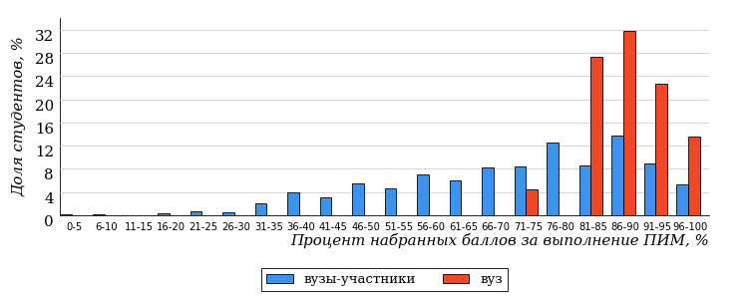
Рисунок 3.41 – Распределение результатов тестирования студентов вуза
с наложением на общий результат вузов-участников

Распределение результатов тестирования студентов вуза и вузов-участников по показателю «Доля студентов на уровне обученности не ниже второго» в соответствии с моделью оценки результатов обучения представлено на рисунке 3.42.

92%
100%
82%
0%
0%
18%
34%
33%
25%
8%

вуз | вузы-участники

Рисунок 3.42 – Диаграмма распределения результатов тестирования студентов

Как видно из рисунка 3.42, доля студентов вуза направления подготовки «Информатика и вычислительная техника» на уровне обученности не ниже второго, составляет 100%, а доля студентов данного направления подготовки вузов-участников – 92%.
На диаграмме (рисунок 3.43) темным столбиком отмечен результат по показателю «Доля студентов на уровне обученности не ниже второго» для направления подготовки «Информатика и вычислительная техника» вуза на фоне вузов-участников, реализующих данное направление подготовки (в рамках ФЭПО-31).
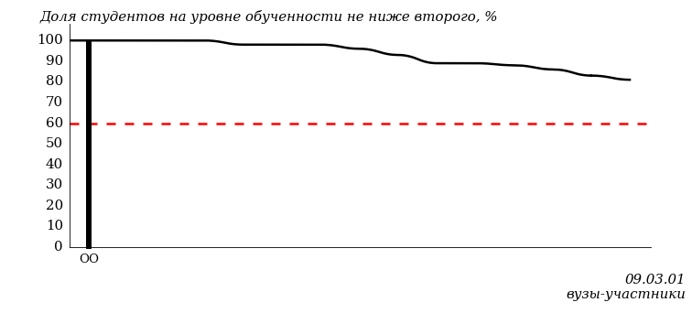
Рисунок 3.43 – Диаграмма ранжирования вузов-участников
по показателю «Доля студентов на уровне обученности не ниже второго»

ПРИМЕЧАНИЕ:
Фон вузов-участников не приводится, если их количество по данному направлению подготовки не превышает 5.

На рисунке 3.43 красной линией показан критерий оценки результатов обучения «60% студентов на уровне обученности не ниже второго».
На диаграмме (рисунок 3.44) представлено распределение студентов вуза направления подготовки «Информатика и вычислительная техника» по уровням обученности в соответствии с процентом набранных баллов по результатам выполнения ПИМ.

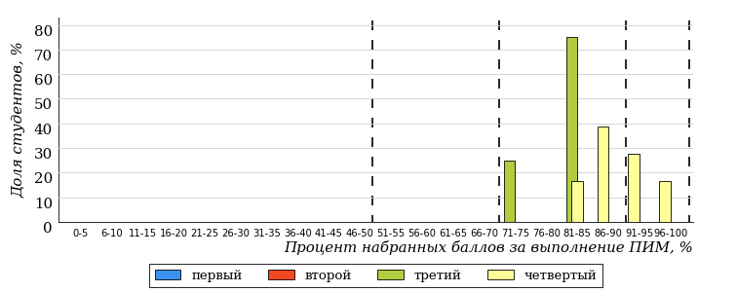
Рисунок 3.44 – Распределение результатов тестирования студентов вуза
по уровням обученности в соответствии
с процентом набранных баллов за выполнение ПИМ

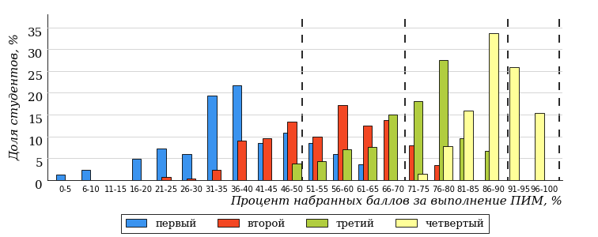
Рисунок 3.45 – Распределение результатов тестирования студентов вузов-участников
по уровням обученности в соответствии
с процентом набранных баллов за выполнение ПИМ

Диаграммы (рисунки 3.44 и 3.45) позволяют провести экспресс-оценку результатов тестирования студентов направления подготовки вуза: сопоставить набранные баллы за выполнение ПИМ с уровнем обученности, а также провести сравнение результатов тестирования студентов вуза по направлению подготовки «Информатика и вычислительная техника» с результатами по данным показателям этого же направления подготовки вузов-участников.
На оси абсцисс показан процент набранных баллов за выполнение ПИМ и выделена интервальная шкала по данному показателю: [0%; 50%),
[50%; 70%), [70%; 90%), [90%; 100%]. Столбцы различного цвета указывают на долю студентов, находящихся соответственно на первом, втором, третьем и четвертом уровнях обученности.

ПРИМЕЧАНИЕ:
Предложенная шкала носит рекомендательный характер и может быть использована как дополнение к построению общего рейтинга результатов тестирования.

    - Направление подготовки 09.03.02 «Информационные системы и технологии»

Результаты тестирования студентов вуза и вузов-участников направления подготовки «Информационные системы и технологии» по показателю «Доля студентов по проценту набранных баллов за выполнение ПИМ» представлены на рисунке 3.46.

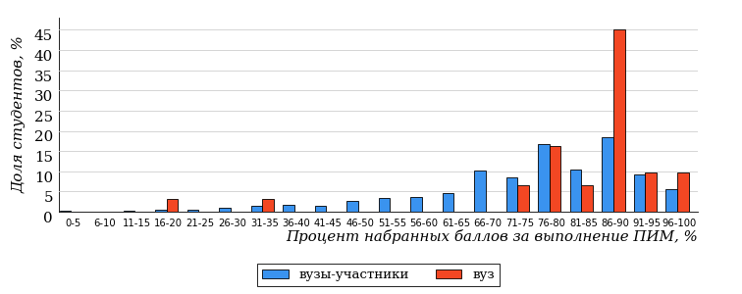
Рисунок 3.46 – Распределение результатов тестирования студентов вуза
с наложением на общий результат вузов-участников

Распределение результатов тестирования студентов вуза и вузов-участников по показателю «Доля студентов на уровне обученности не ниже второго» в соответствии с моделью оценки результатов обучения представлено на рисунке 3.47.

93%
94%
71%
6%
4%
19%
40%
36%
17%
7%

вуз | вузы-участники

Рисунок 3.47 – Диаграмма распределения результатов тестирования студентов

Как видно из рисунка 3.47, доля студентов вуза направления подготовки «Информационные системы и технологии» на уровне обученности не ниже второго, составляет 94%, а доля студентов данного направления подготовки вузов-участников – 93%.
На диаграмме (рисунок 3.48) темным столбиком отмечен результат по показателю «Доля студентов на уровне обученности не ниже второго» для направления подготовки «Информационные системы и технологии» вуза на фоне вузов-участников, реализующих данное направление подготовки (в рамках ФЭПО-31).
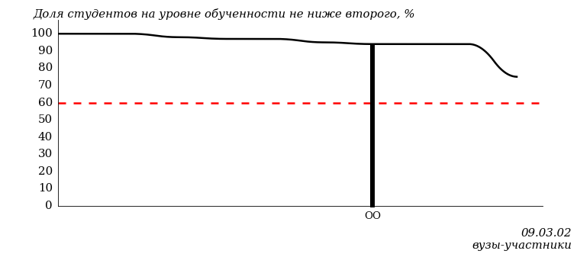
Рисунок 3.48 – Диаграмма ранжирования вузов-участников
по показателю «Доля студентов на уровне обученности не ниже второго»

ПРИМЕЧАНИЕ:
Фон вузов-участников не приводится, если их количество по данному направлению подготовки не превышает 5.

На рисунке 3.48 красной линией показан критерий оценки результатов обучения «60% студентов на уровне обученности не ниже второго».
На диаграмме (рисунок 3.49) представлено распределение студентов вуза направления подготовки «Информационные системы и технологии» по уровням обученности в соответствии с процентом набранных баллов по результатам выполнения ПИМ.

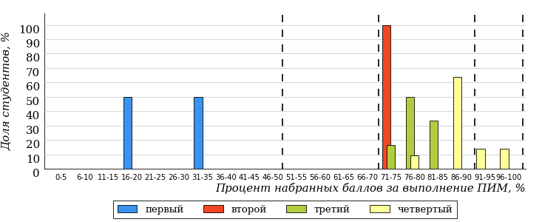
Рисунок 3.49 – Распределение результатов тестирования студентов вуза
по уровням обученности в соответствии
с процентом набранных баллов за выполнение ПИМ

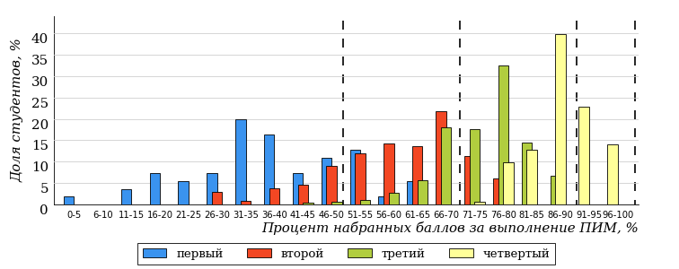
Рисунок 3.50 – Распределение результатов тестирования студентов вузов-участников
по уровням обученности в соответствии
с процентом набранных баллов за выполнение ПИМ

Диаграммы (рисунки 3.49 и 3.50) позволяют провести экспресс-оценку результатов тестирования студентов направления подготовки вуза: сопоставить набранные баллы за выполнение ПИМ с уровнем обученности, а также провести сравнение результатов тестирования студентов вуза по направлению подготовки «Информационные системы и технологии» с результатами по данным показателям этого же направления подготовки вузов-участников.
На оси абсцисс показан процент набранных баллов за выполнение ПИМ и выделена интервальная шкала по данному показателю: [0%; 50%),
[50%; 70%), [70%; 90%), [90%; 100%]. Столбцы различного цвета указывают на долю студентов, находящихся соответственно на первом, втором, третьем и четвертом уровнях обученности.

ПРИМЕЧАНИЕ:
Предложенная шкала носит рекомендательный характер и может быть использована как дополнение к построению общего рейтинга результатов тестирования.

    - Направление подготовки 09.03.03 «Прикладная информатика»

Результаты тестирования студентов вуза и вузов-участников направления подготовки «Прикладная информатика» по показателю «Доля студентов по проценту набранных баллов за выполнение ПИМ» представлены на рисунке 3.51.

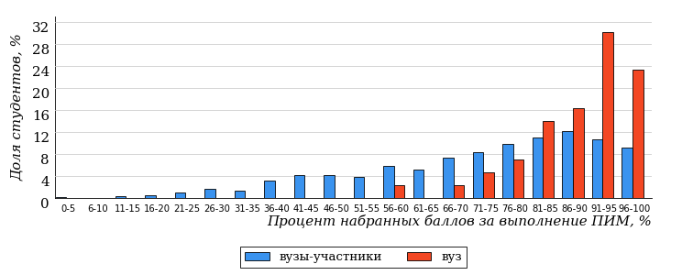
Рисунок 3.51 – Распределение результатов тестирования студентов вуза
с наложением на общий результат вузов-участников

Распределение результатов тестирования студентов вуза и вузов-участников по показателю «Доля студентов на уровне обученности не ниже второго» в соответствии с моделью оценки результатов обучения представлено на рисунке 3.52.

90%
100%
79%
0%
5%
16%
39%
31%
20%
10%

вуз | вузы-участники

Рисунок 3.52 – Диаграмма распределения результатов тестирования студентов

Как видно из рисунка 3.52, доля студентов вуза направления подготовки «Прикладная информатика» на уровне обученности не ниже второго, составляет 100%, а доля студентов данного направления подготовки вузов-участников – 90%.
На диаграмме (рисунок 3.53) темным столбиком отмечен результат по показателю «Доля студентов на уровне обученности не ниже второго» для направления подготовки «Прикладная информатика» вуза на фоне вузов-участников, реализующих данное направление подготовки (в рамках ФЭПО-31).
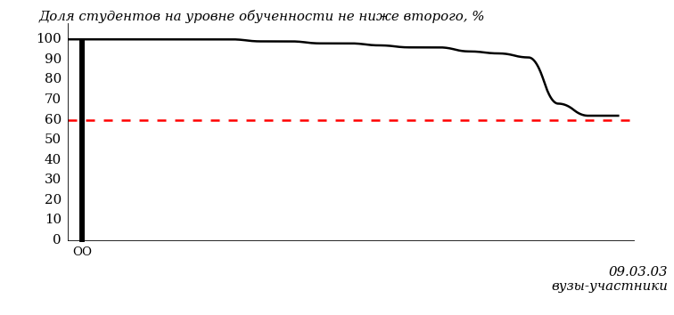
Рисунок 3.53 – Диаграмма ранжирования вузов-участников
по показателю «Доля студентов на уровне обученности не ниже второго»

ПРИМЕЧАНИЕ:
Фон вузов-участников не приводится, если их количество по данному направлению подготовки не превышает 5.

На рисунке 3.53 красной линией показан критерий оценки результатов обучения «60% студентов на уровне обученности не ниже второго».
На диаграмме (рисунок 3.54) представлено распределение студентов вуза направления подготовки «Прикладная информатика» по уровням обученности в соответствии с процентом набранных баллов по результатам выполнения ПИМ.

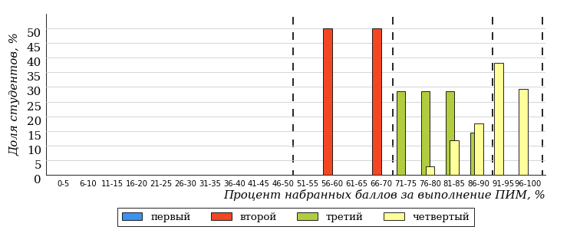
Рисунок 3.54 – Распределение результатов тестирования студентов вуза
по уровням обученности в соответствии
с процентом набранных баллов за выполнение ПИМ

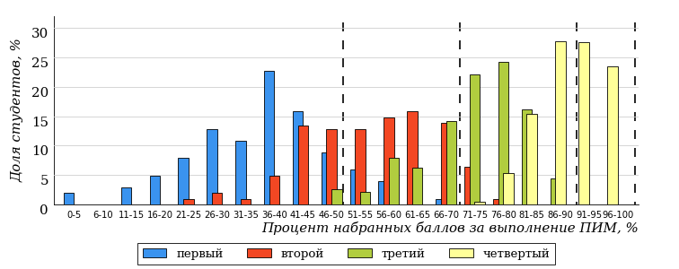
Рисунок 3.55 – Распределение результатов тестирования студентов вузов-участников
по уровням обученности в соответствии
с процентом набранных баллов за выполнение ПИМ

Диаграммы (рисунки 3.54 и 3.55) позволяют провести экспресс-оценку результатов тестирования студентов направления подготовки вуза: сопоставить набранные баллы за выполнение ПИМ с уровнем обученности, а также провести сравнение результатов тестирования студентов вуза по направлению подготовки «Прикладная информатика» с результатами по данным показателям этого же направления подготовки вузов-участников.
На оси абсцисс показан процент набранных баллов за выполнение ПИМ и выделена интервальная шкала по данному показателю: [0%; 50%),
[50%; 70%), [70%; 90%), [90%; 100%]. Столбцы различного цвета указывают на долю студентов, находящихся соответственно на первом, втором, третьем и четвертом уровнях обученности.

ПРИМЕЧАНИЕ:
Предложенная шкала носит рекомендательный характер и может быть использована как дополнение к построению общего рейтинга результатов тестирования.

    - Направление подготовки 19.03.01 «Биотехнология»

Результаты тестирования студентов вуза и вузов-участников направления подготовки «Биотехнология» по показателю «Доля студентов по проценту набранных баллов за выполнение ПИМ» представлены на рисунке 3.56.

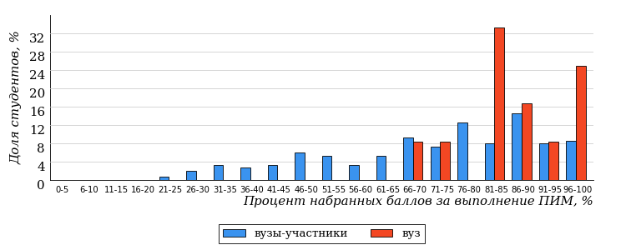
Рисунок 3.56 – Распределение результатов тестирования студентов вуза
с наложением на общий результат вузов-участников

Распределение результатов тестирования студентов вуза и вузов-участников по показателю «Доля студентов на уровне обученности не ниже второго» в соответствии с моделью оценки результатов обучения представлено на рисунке 3.57.

93%
100%
67%
0%
0%
33%
40%
32%
21%
7%

вуз | вузы-участники

Рисунок 3.57 – Диаграмма распределения результатов тестирования студентов

Как видно из рисунка 3.57, доля студентов вуза направления подготовки «Биотехнология» на уровне обученности не ниже второго, составляет 100%, а доля студентов данного направления подготовки вузов-участников – 93%.
На диаграмме (рисунок 3.58) темным столбиком отмечен результат по показателю «Доля студентов на уровне обученности не ниже второго» для направления подготовки «Биотехнология» вуза на фоне вузов-участников, реализующих данное направление подготовки (в рамках ФЭПО-31).
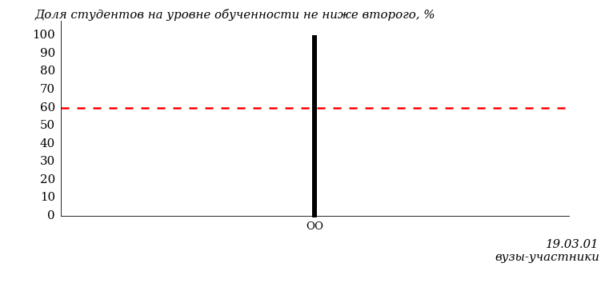
Рисунок 3.58 – Диаграмма ранжирования вузов-участников
по показателю «Доля студентов на уровне обученности не ниже второго»

ПРИМЕЧАНИЕ:
Фон вузов-участников не приводится, если их количество по данному направлению подготовки не превышает 5.

На рисунке 3.58 красной линией показан критерий оценки результатов обучения «60% студентов на уровне обученности не ниже второго».
На диаграмме (рисунок 3.59) представлено распределение студентов вуза направления подготовки «Биотехнология» по уровням обученности в соответствии с процентом набранных баллов по результатам выполнения ПИМ.

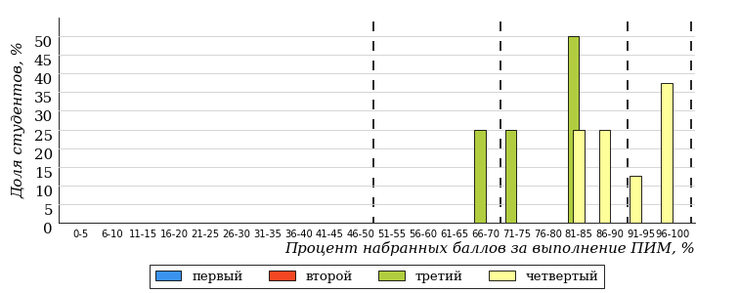
Рисунок 3.59 – Распределение результатов тестирования студентов вуза
по уровням обученности в соответствии
с процентом набранных баллов за выполнение ПИМ

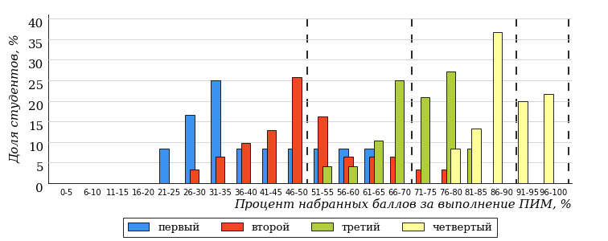
Рисунок 3.60 – Распределение результатов тестирования студентов вузов-участников
по уровням обученности в соответствии
с процентом набранных баллов за выполнение ПИМ

Диаграммы (рисунки 3.59 и 3.60) позволяют провести экспресс-оценку результатов тестирования студентов направления подготовки вуза: сопоставить набранные баллы за выполнение ПИМ с уровнем обученности, а также провести сравнение результатов тестирования студентов вуза по направлению подготовки «Биотехнология» с результатами по данным показателям этого же направления подготовки вузов-участников.
На оси абсцисс показан процент набранных баллов за выполнение ПИМ и выделена интервальная шкала по данному показателю: [0%; 50%),
[50%; 70%), [70%; 90%), [90%; 100%]. Столбцы различного цвета указывают на долю студентов, находящихся соответственно на первом, втором, третьем и четвертом уровнях обученности.

ПРИМЕЧАНИЕ:
Предложенная шкала носит рекомендательный характер и может быть использована как дополнение к построению общего рейтинга результатов тестирования.

    - Направление подготовки 20.03.01 «Техносферная безопасность»

Результаты тестирования студентов вуза и вузов-участников направления подготовки «Техносферная безопасность» по показателю «Доля студентов по проценту набранных баллов за выполнение ПИМ» представлены на рисунке 3.61.

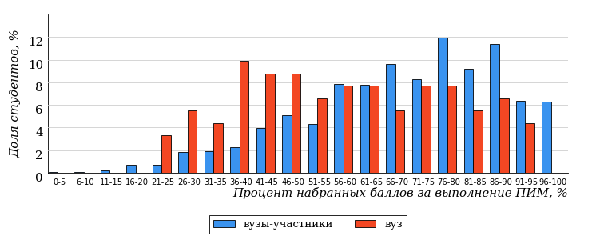
Рисунок 3.61 – Распределение результатов тестирования студентов вуза
с наложением на общий результат вузов-участников

Распределение результатов тестирования студентов вуза и вузов-участников по показателю «Доля студентов на уровне обученности не ниже второго» в соответствии с моделью оценки результатов обучения представлено на рисунке 3.62.

91%
81%
14%
19%
37%
30%
31%
36%
24%
9%

вуз | вузы-участники

Рисунок 3.62 – Диаграмма распределения результатов тестирования студентов

Как видно из рисунка 3.62, доля студентов вуза направления подготовки «Техносферная безопасность» на уровне обученности не ниже второго, составляет 81%, а доля студентов данного направления подготовки вузов-участников – 91%.
На диаграмме (рисунок 3.63) темным столбиком отмечен результат по показателю «Доля студентов на уровне обученности не ниже второго» для направления подготовки «Техносферная безопасность» вуза на фоне вузов-участников, реализующих данное направление подготовки (в рамках ФЭПО-31).
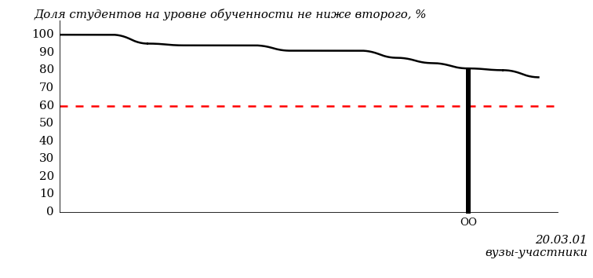
Рисунок 3.63 – Диаграмма ранжирования вузов-участников
по показателю «Доля студентов на уровне обученности не ниже второго»

ПРИМЕЧАНИЕ:
Фон вузов-участников не приводится, если их количество по данному направлению подготовки не превышает 5.

На рисунке 3.63 красной линией показан критерий оценки результатов обучения «60% студентов на уровне обученности не ниже второго».
На диаграмме (рисунок 3.64) представлено распределение студентов вуза направления подготовки «Техносферная безопасность» по уровням обученности в соответствии с процентом набранных баллов по результатам выполнения ПИМ.

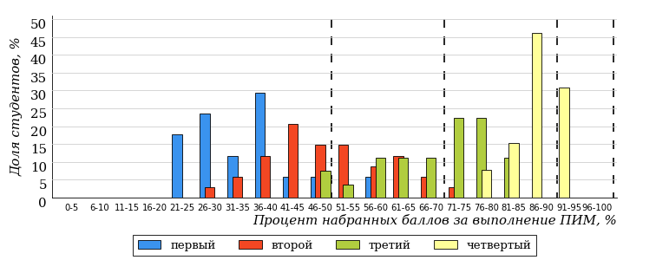
Рисунок 3.64 – Распределение результатов тестирования студентов вуза
по уровням обученности в соответствии
с процентом набранных баллов за выполнение ПИМ

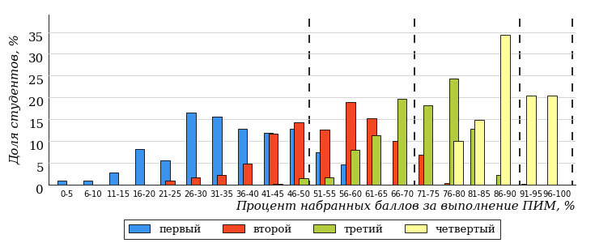
Рисунок 3.65 – Распределение результатов тестирования студентов вузов-участников
по уровням обученности в соответствии
с процентом набранных баллов за выполнение ПИМ

Диаграммы (рисунки 3.64 и 3.65) позволяют провести экспресс-оценку результатов тестирования студентов направления подготовки вуза: сопоставить набранные баллы за выполнение ПИМ с уровнем обученности, а также провести сравнение результатов тестирования студентов вуза по направлению подготовки «Техносферная безопасность» с результатами по данным показателям этого же направления подготовки вузов-участников.
На оси абсцисс показан процент набранных баллов за выполнение ПИМ и выделена интервальная шкала по данному показателю: [0%; 50%),
[50%; 70%), [70%; 90%), [90%; 100%]. Столбцы различного цвета указывают на долю студентов, находящихся соответственно на первом, втором, третьем и четвертом уровнях обученности.

ПРИМЕЧАНИЕ:
Предложенная шкала носит рекомендательный характер и может быть использована как дополнение к построению общего рейтинга результатов тестирования.

    - Направление подготовки 20.03.02 «Природообустройство и водопользование»

Результаты тестирования студентов вуза и вузов-участников направления подготовки «Природообустройство и водопользование» по показателю «Доля студентов по проценту набранных баллов за выполнение ПИМ» представлены на рисунке 3.66.

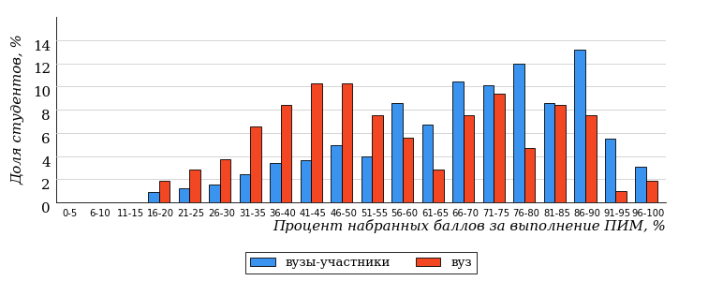
Рисунок 3.66 – Распределение результатов тестирования студентов вуза
с наложением на общий результат вузов-участников

Распределение результатов тестирования студентов вуза и вузов-участников по показателю «Доля студентов на уровне обученности не ниже второго» в соответствии с моделью оценки результатов обучения представлено на рисунке 3.67.

90%
79%
17%
21%
39%
23%
28%
31%
31%
10%

вуз | вузы-участники

Рисунок 3.67 – Диаграмма распределения результатов тестирования студентов

Как видно из рисунка 3.67, доля студентов вуза направления подготовки «Природообустройство и водопользование» на уровне обученности не ниже второго, составляет 79%, а доля студентов данного направления подготовки вузов-участников – 90%.
На диаграмме (рисунок 3.68) темным столбиком отмечен результат по показателю «Доля студентов на уровне обученности не ниже второго» для направления подготовки «Природообустройство и водопользование» вуза на фоне вузов-участников, реализующих данное направление подготовки (в рамках ФЭПО-31).
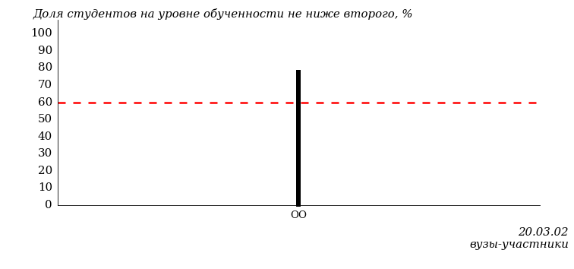
Рисунок 3.68 – Диаграмма ранжирования вузов-участников
по показателю «Доля студентов на уровне обученности не ниже второго»

ПРИМЕЧАНИЕ:
Фон вузов-участников не приводится, если их количество по данному направлению подготовки не превышает 5.

На рисунке 3.68 красной линией показан критерий оценки результатов обучения «60% студентов на уровне обученности не ниже второго».
На диаграмме (рисунок 3.69) представлено распределение студентов вуза направления подготовки «Природообустройство и водопользование» по уровням обученности в соответствии с процентом набранных баллов по результатам выполнения ПИМ.

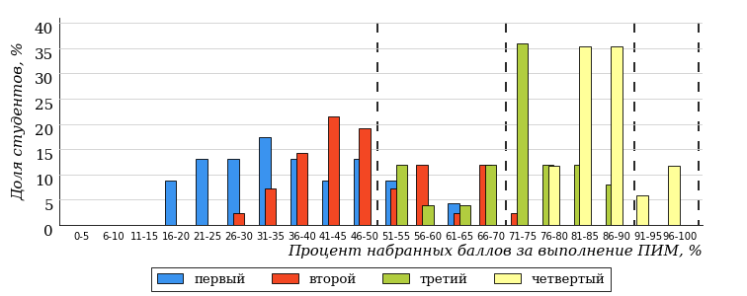
Рисунок 3.69 – Распределение результатов тестирования студентов вуза
по уровням обученности в соответствии
с процентом набранных баллов за выполнение ПИМ

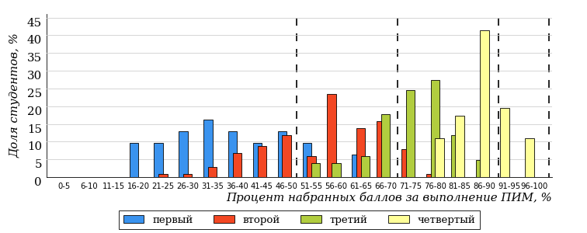
Рисунок 3.70 – Распределение результатов тестирования студентов вузов-участников
по уровням обученности в соответствии
с процентом набранных баллов за выполнение ПИМ

Диаграммы (рисунки 3.69 и 3.70) позволяют провести экспресс-оценку результатов тестирования студентов направления подготовки вуза: сопоставить набранные баллы за выполнение ПИМ с уровнем обученности, а также провести сравнение результатов тестирования студентов вуза по направлению подготовки «Природообустройство и водопользование» с результатами по данным показателям этого же направления подготовки вузов-участников.
На оси абсцисс показан процент набранных баллов за выполнение ПИМ и выделена интервальная шкала по данному показателю: [0%; 50%),
[50%; 70%), [70%; 90%), [90%; 100%]. Столбцы различного цвета указывают на долю студентов, находящихся соответственно на первом, втором, третьем и четвертом уровнях обученности.

ПРИМЕЧАНИЕ:
Предложенная шкала носит рекомендательный характер и может быть использована как дополнение к построению общего рейтинга результатов тестирования.

    - Направление подготовки 21.03.01 «Нефтегазовое дело»

Результаты тестирования студентов вуза и вузов-участников направления подготовки «Нефтегазовое дело» по показателю «Доля студентов по проценту набранных баллов за выполнение ПИМ» представлены на рисунке 3.71.

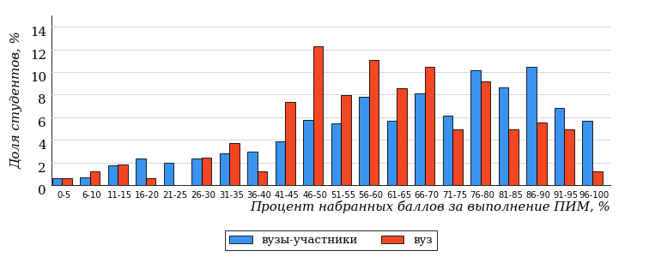
Рисунок 3.71 – Распределение результатов тестирования студентов вуза
с наложением на общий результат вузов-участников

Распределение результатов тестирования студентов вуза и вузов-участников по показателю «Доля студентов на уровне обученности не ниже второго» в соответствии с моделью оценки результатов обучения представлено на рисунке 3.72.

83%
85%
12%
15%
36%
37%
26%
33%
24%
17%

вуз | вузы-участники

Рисунок 3.72 – Диаграмма распределения результатов тестирования студентов

Как видно из рисунка 3.72, доля студентов вуза направления подготовки «Нефтегазовое дело» на уровне обученности не ниже второго, составляет 85%, а доля студентов данного направления подготовки вузов-участников – 83%.
На диаграмме (рисунок 3.73) темным столбиком отмечен результат по показателю «Доля студентов на уровне обученности не ниже второго» для направления подготовки «Нефтегазовое дело» вуза на фоне вузов-участников, реализующих данное направление подготовки (в рамках ФЭПО-31).
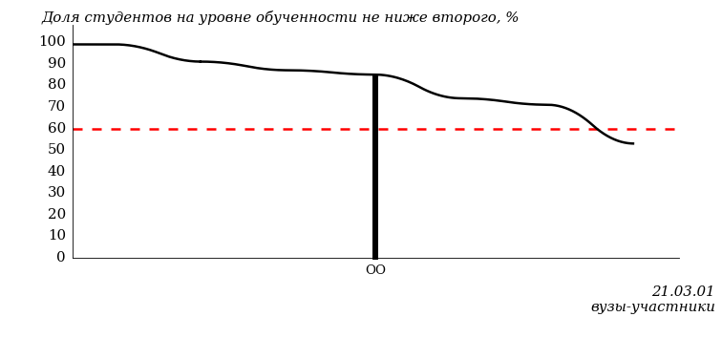
Рисунок 3.73 – Диаграмма ранжирования вузов-участников
по показателю «Доля студентов на уровне обученности не ниже второго»

ПРИМЕЧАНИЕ:
Фон вузов-участников не приводится, если их количество по данному направлению подготовки не превышает 5.

На рисунке 3.73 красной линией показан критерий оценки результатов обучения «60% студентов на уровне обученности не ниже второго».
На диаграмме (рисунок 3.74) представлено распределение студентов вуза направления подготовки «Нефтегазовое дело» по уровням обученности в соответствии с процентом набранных баллов по результатам выполнения ПИМ.

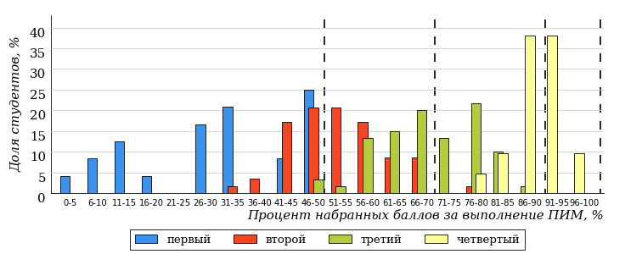
Рисунок 3.74 – Распределение результатов тестирования студентов вуза
по уровням обученности в соответствии
с процентом набранных баллов за выполнение ПИМ

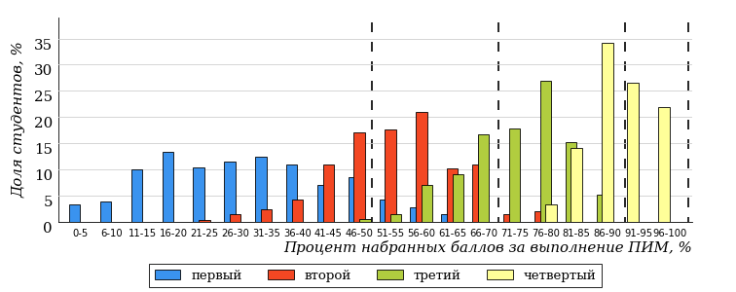
Рисунок 3.75 – Распределение результатов тестирования студентов вузов-участников
по уровням обученности в соответствии
с процентом набранных баллов за выполнение ПИМ

Диаграммы (рисунки 3.74 и 3.75) позволяют провести экспресс-оценку результатов тестирования студентов направления подготовки вуза: сопоставить набранные баллы за выполнение ПИМ с уровнем обученности, а также провести сравнение результатов тестирования студентов вуза по направлению подготовки «Нефтегазовое дело» с результатами по данным показателям этого же направления подготовки вузов-участников.
На оси абсцисс показан процент набранных баллов за выполнение ПИМ и выделена интервальная шкала по данному показателю: [0%; 50%),
[50%; 70%), [70%; 90%), [90%; 100%]. Столбцы различного цвета указывают на долю студентов, находящихся соответственно на первом, втором, третьем и четвертом уровнях обученности.

ПРИМЕЧАНИЕ:
Предложенная шкала носит рекомендательный характер и может быть использована как дополнение к построению общего рейтинга результатов тестирования.

    - Направление подготовки 21.05.02 «Прикладная геология»

Результаты тестирования студентов вуза и вузов-участников направления подготовки «Прикладная геология» по показателю «Доля студентов по проценту набранных баллов за выполнение ПИМ» представлены на рисунке 3.76.

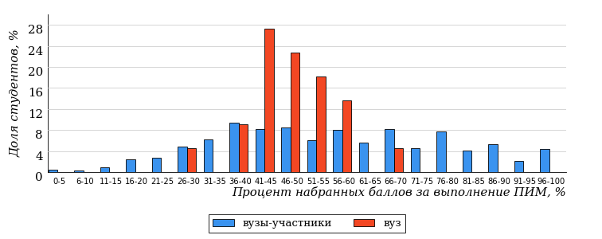
Рисунок 3.76 – Распределение результатов тестирования студентов вуза
с наложением на общий результат вузов-участников

Распределение результатов тестирования студентов вуза и вузов-участников по показателю «Доля студентов на уровне обученности не ниже второго» в соответствии с моделью оценки результатов обучения представлено на рисунке 3.77.

70%
87%
0%
13%
64%
23%
15%
26%
29%
30%

вуз | вузы-участники

Рисунок 3.77 – Диаграмма распределения результатов тестирования студентов

Как видно из рисунка 3.77, доля студентов вуза направления подготовки «Прикладная геология» на уровне обученности не ниже второго, составляет 87%, а доля студентов данного направления подготовки вузов-участников – 70%.
На диаграмме (рисунок 3.78) темным столбиком отмечен результат по показателю «Доля студентов на уровне обученности не ниже второго» для направления подготовки «Прикладная геология» вуза на фоне вузов-участников, реализующих данное направление подготовки (в рамках ФЭПО-31).
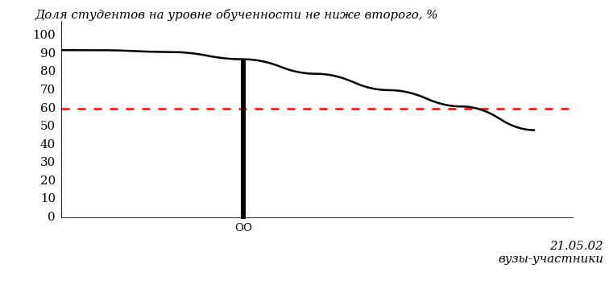
Рисунок 3.78 – Диаграмма ранжирования вузов-участников
по показателю «Доля студентов на уровне обученности не ниже второго»

ПРИМЕЧАНИЕ:
Фон вузов-участников не приводится, если их количество по данному направлению подготовки не превышает 5.

На рисунке 3.78 красной линией показан критерий оценки результатов обучения «60% студентов на уровне обученности не ниже второго».
На диаграмме (рисунок 3.79) представлено распределение студентов вуза направления подготовки «Прикладная геология» по уровням обученности в соответствии с процентом набранных баллов по результатам выполнения ПИМ.

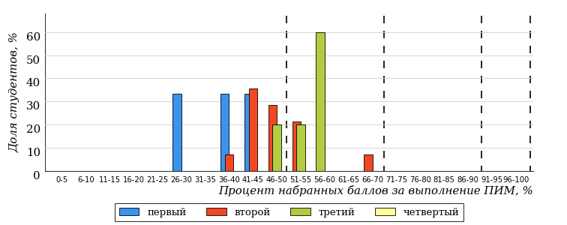
Рисунок 3.79 – Распределение результатов тестирования студентов вуза
по уровням обученности в соответствии
с процентом набранных баллов за выполнение ПИМ

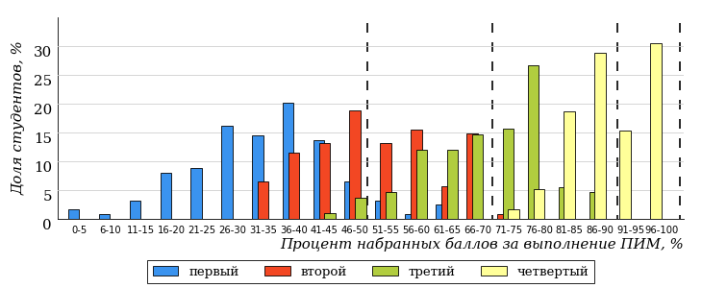
Рисунок 3.80 – Распределение результатов тестирования студентов вузов-участников
по уровням обученности в соответствии
с процентом набранных баллов за выполнение ПИМ

Диаграммы (рисунки 3.79 и 3.80) позволяют провести экспресс-оценку результатов тестирования студентов направления подготовки вуза: сопоставить набранные баллы за выполнение ПИМ с уровнем обученности, а также провести сравнение результатов тестирования студентов вуза по направлению подготовки «Прикладная геология» с результатами по данным показателям этого же направления подготовки вузов-участников.
На оси абсцисс показан процент набранных баллов за выполнение ПИМ и выделена интервальная шкала по данному показателю: [0%; 50%),
[50%; 70%), [70%; 90%), [90%; 100%]. Столбцы различного цвета указывают на долю студентов, находящихся соответственно на первом, втором, третьем и четвертом уровнях обученности.

ПРИМЕЧАНИЕ:
Предложенная шкала носит рекомендательный характер и может быть использована как дополнение к построению общего рейтинга результатов тестирования.

    - Направление подготовки 40.03.01 «Юриспруденция»

Результаты тестирования студентов вуза и вузов-участников направления подготовки «Юриспруденция» по показателю «Доля студентов по проценту набранных баллов за выполнение ПИМ» представлены на рисунке 3.81.

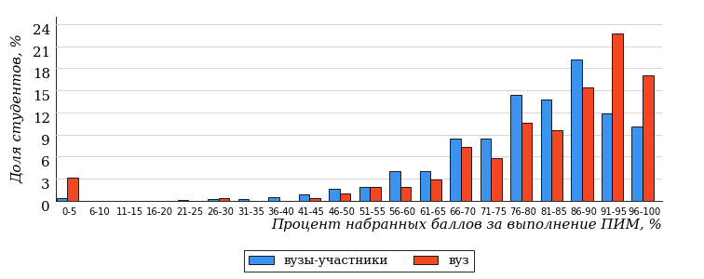
Рисунок 3.81 – Распределение результатов тестирования студентов вуза
с наложением на общий результат вузов-участников

Распределение результатов тестирования студентов вуза и вузов-участников по показателю «Доля студентов на уровне обученности не ниже второго» в соответствии с моделью оценки результатов обучения представлено на рисунке 3.82.

97%
95%
67%
5%
11%
17%
53%
30%
14%
3%

вуз | вузы-участники

Рисунок 3.82 – Диаграмма распределения результатов тестирования студентов

Как видно из рисунка 3.82, доля студентов вуза направления подготовки «Юриспруденция» на уровне обученности не ниже второго, составляет 95%, а доля студентов данного направления подготовки вузов-участников – 97%.
На диаграмме (рисунок 3.83) темным столбиком отмечен результат по показателю «Доля студентов на уровне обученности не ниже второго» для направления подготовки «Юриспруденция» вуза на фоне вузов-участников, реализующих данное направление подготовки (в рамках ФЭПО-31).
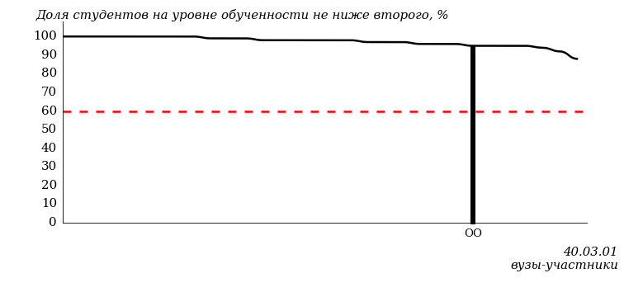
Рисунок 3.83 – Диаграмма ранжирования вузов-участников
по показателю «Доля студентов на уровне обученности не ниже второго»

ПРИМЕЧАНИЕ:
Фон вузов-участников не приводится, если их количество по данному направлению подготовки не превышает 5.

На рисунке 3.83 красной линией показан критерий оценки результатов обучения «60% студентов на уровне обученности не ниже второго».
На диаграмме (рисунок 3.84) представлено распределение студентов вуза направления подготовки «Юриспруденция» по уровням обученности в соответствии с процентом набранных баллов по результатам выполнения ПИМ.

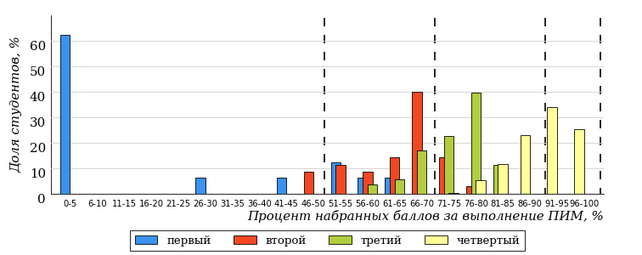
Рисунок 3.84 – Распределение результатов тестирования студентов вуза
по уровням обученности в соответствии
с процентом набранных баллов за выполнение ПИМ

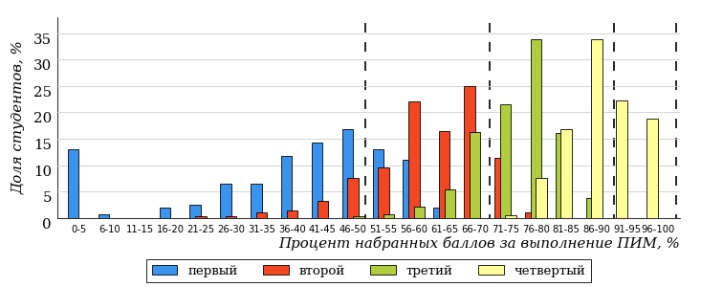
Рисунок 3.85 – Распределение результатов тестирования студентов вузов-участников
по уровням обученности в соответствии
с процентом набранных баллов за выполнение ПИМ

Диаграммы (рисунки 3.84 и 3.85) позволяют провести экспресс-оценку результатов тестирования студентов направления подготовки вуза: сопоставить набранные баллы за выполнение ПИМ с уровнем обученности, а также провести сравнение результатов тестирования студентов вуза по направлению подготовки «Юриспруденция» с результатами по данным показателям этого же направления подготовки вузов-участников.
На оси абсцисс показан процент набранных баллов за выполнение ПИМ и выделена интервальная шкала по данному показателю: [0%; 50%),
[50%; 70%), [70%; 90%), [90%; 100%]. Столбцы различного цвета указывают на долю студентов, находящихся соответственно на первом, втором, третьем и четвертом уровнях обученности.

ПРИМЕЧАНИЕ:
Предложенная шкала носит рекомендательный характер и может быть использована как дополнение к построению общего рейтинга результатов тестирования.

    - Направление подготовки 40.05.01 «Правовое обеспечение национальной безопасности»

Результаты тестирования студентов вуза и вузов-участников направления подготовки «Правовое обеспечение национальной безопасности» по показателю «Доля студентов по проценту набранных баллов за выполнение ПИМ» представлены на рисунке 3.86.

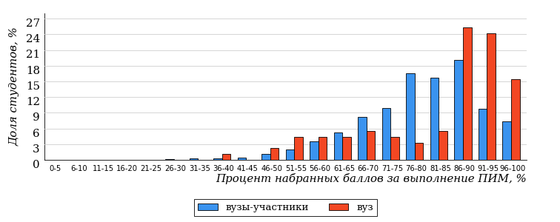
Рисунок 3.86 – Распределение результатов тестирования студентов вуза
с наложением на общий результат вузов-участников

Распределение результатов тестирования студентов вуза и вузов-участников по показателю «Доля студентов на уровне обученности не ниже второго» в соответствии с моделью оценки результатов обучения представлено на рисунке 3.87.

98%
100%
71%
0%
20%
9%
50%
32%
16%
2%

вуз | вузы-участники

Рисунок 3.87 – Диаграмма распределения результатов тестирования студентов

Как видно из рисунка 3.87, доля студентов вуза направления подготовки «Правовое обеспечение национальной безопасности» на уровне обученности не ниже второго, составляет 100%, а доля студентов данного направления подготовки вузов-участников – 98%.
На диаграмме (рисунок 3.88) темным столбиком отмечен результат по показателю «Доля студентов на уровне обученности не ниже второго» для направления подготовки «Правовое обеспечение национальной безопасности» вуза на фоне вузов-участников, реализующих данное направление подготовки (в рамках ФЭПО-31).
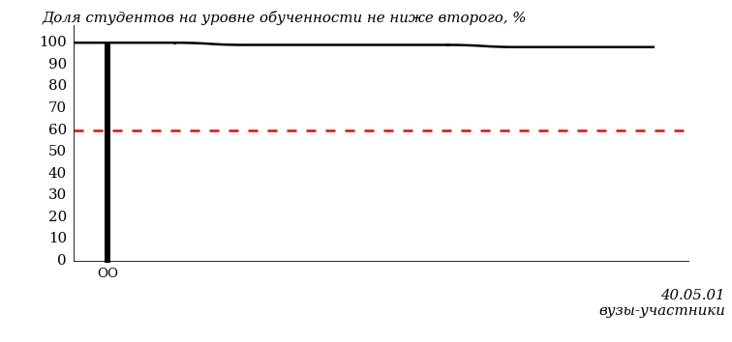
Рисунок 3.88 – Диаграмма ранжирования вузов-участников
по показателю «Доля студентов на уровне обученности не ниже второго»

ПРИМЕЧАНИЕ:
Фон вузов-участников не приводится, если их количество по данному направлению подготовки не превышает 5.

На рисунке 3.88 красной линией показан критерий оценки результатов обучения «60% студентов на уровне обученности не ниже второго».
На диаграмме (рисунок 3.89) представлено распределение студентов вуза направления подготовки «Правовое обеспечение национальной безопасности» по уровням обученности в соответствии с процентом набранных баллов по результатам выполнения ПИМ.

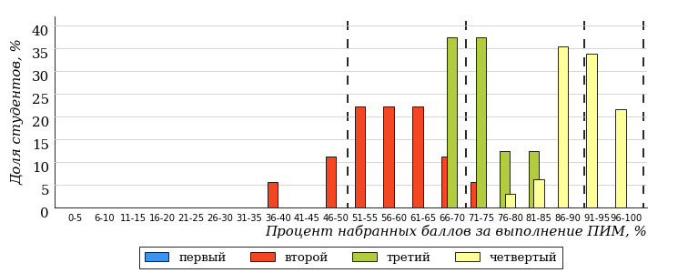
Рисунок 3.89 – Распределение результатов тестирования студентов вуза
по уровням обученности в соответствии
с процентом набранных баллов за выполнение ПИМ

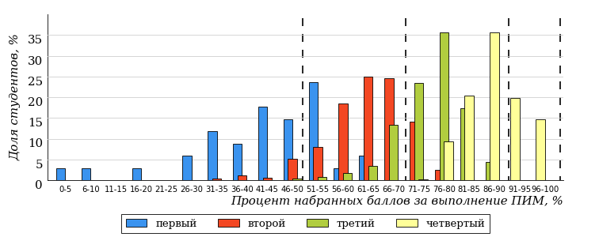
Рисунок 3.90 – Распределение результатов тестирования студентов вузов-участников
по уровням обученности в соответствии
с процентом набранных баллов за выполнение ПИМ

Диаграммы (рисунки 3.89 и 3.90) позволяют провести экспресс-оценку результатов тестирования студентов направления подготовки вуза: сопоставить набранные баллы за выполнение ПИМ с уровнем обученности, а также провести сравнение результатов тестирования студентов вуза по направлению подготовки «Правовое обеспечение национальной безопасности» с результатами по данным показателям этого же направления подготовки вузов-участников.
На оси абсцисс показан процент набранных баллов за выполнение ПИМ и выделена интервальная шкала по данному показателю: [0%; 50%),
[50%; 70%), [70%; 90%), [90%; 100%]. Столбцы различного цвета указывают на долю студентов, находящихся соответственно на первом, втором, третьем и четвертом уровнях обученности.

ПРИМЕЧАНИЕ:
Предложенная шкала носит рекомендательный характер и может быть использована как дополнение к построению общего рейтинга результатов тестирования.

    - Направление подготовки 40.05.02 «Правоохранительная деятельность»

Результаты тестирования студентов вуза и вузов-участников направления подготовки «Правоохранительная деятельность» по показателю «Доля студентов по проценту набранных баллов за выполнение ПИМ» представлены на рисунке 3.91.

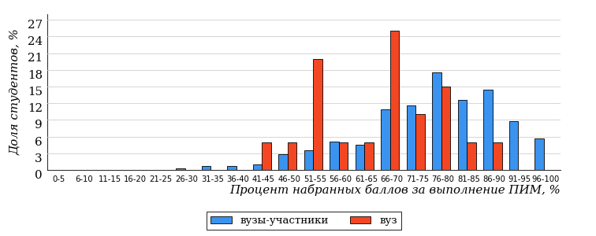
Рисунок 3.91 – Распределение результатов тестирования студентов вуза
с наложением на общий результат вузов-участников

Распределение результатов тестирования студентов вуза и вузов-участников по показателю «Доля студентов на уровне обученности не ниже второго» в соответствии с моделью оценки результатов обучения представлено на рисунке 3.92.

94%
90%
10%
10%
40%
40%
45%
31%
18%
6%

вуз | вузы-участники

Рисунок 3.92 – Диаграмма распределения результатов тестирования студентов

Как видно из рисунка 3.92, доля студентов вуза направления подготовки «Правоохранительная деятельность» на уровне обученности не ниже второго, составляет 90%, а доля студентов данного направления подготовки вузов-участников – 94%.
На диаграмме (рисунок 3.93) темным столбиком отмечен результат по показателю «Доля студентов на уровне обученности не ниже второго» для направления подготовки «Правоохранительная деятельность» вуза на фоне вузов-участников, реализующих данное направление подготовки (в рамках ФЭПО-31).
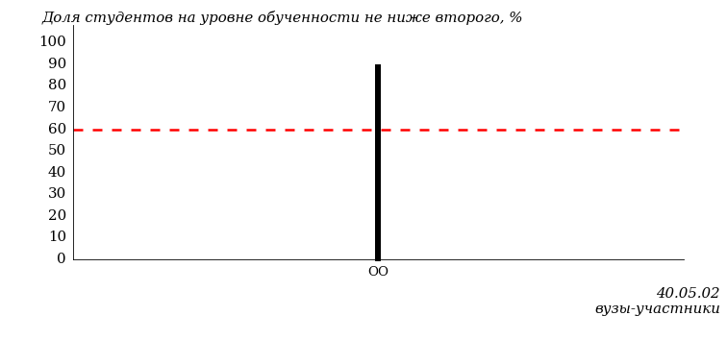
Рисунок 3.93 – Диаграмма ранжирования вузов-участников
по показателю «Доля студентов на уровне обученности не ниже второго»

ПРИМЕЧАНИЕ:
Фон вузов-участников не приводится, если их количество по данному направлению подготовки не превышает 5.

На рисунке 3.93 красной линией показан критерий оценки результатов обучения «60% студентов на уровне обученности не ниже второго».
На диаграмме (рисунок 3.94) представлено распределение студентов вуза направления подготовки «Правоохранительная деятельность» по уровням обученности в соответствии с процентом набранных баллов по результатам выполнения ПИМ.

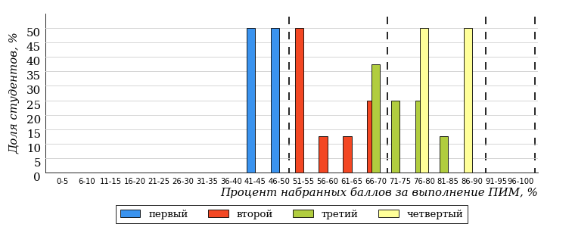
Рисунок 3.94 – Распределение результатов тестирования студентов вуза
по уровням обученности в соответствии
с процентом набранных баллов за выполнение ПИМ

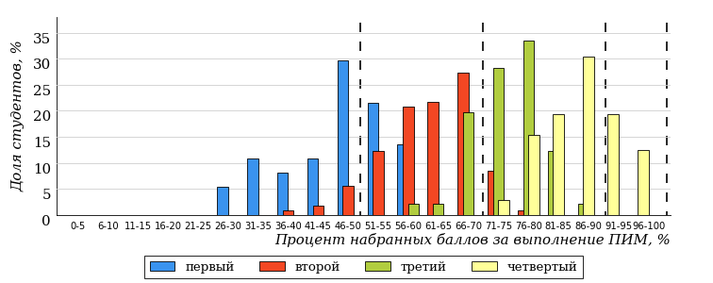
Рисунок 3.95 – Распределение результатов тестирования студентов вузов-участников
по уровням обученности в соответствии
с процентом набранных баллов за выполнение ПИМ

Диаграммы (рисунки 3.94 и 3.95) позволяют провести экспресс-оценку результатов тестирования студентов направления подготовки вуза: сопоставить набранные баллы за выполнение ПИМ с уровнем обученности, а также провести сравнение результатов тестирования студентов вуза по направлению подготовки «Правоохранительная деятельность» с результатами по данным показателям этого же направления подготовки вузов-участников.
На оси абсцисс показан процент набранных баллов за выполнение ПИМ и выделена интервальная шкала по данному показателю: [0%; 50%),
[50%; 70%), [70%; 90%), [90%; 100%]. Столбцы различного цвета указывают на долю студентов, находящихся соответственно на первом, втором, третьем и четвертом уровнях обученности.

ПРИМЕЧАНИЕ:
Предложенная шкала носит рекомендательный характер и может быть использована как дополнение к построению общего рейтинга результатов тестирования.

    - Направление подготовки 44.03.05 «Педагогическое образование (с двумя профилями подготовки)»

Результаты тестирования студентов вуза и вузов-участников направления подготовки «Педагогическое образование (с двумя профилями подготовки)» по показателю «Доля студентов по проценту набранных баллов за выполнение ПИМ» представлены на рисунке 3.96.

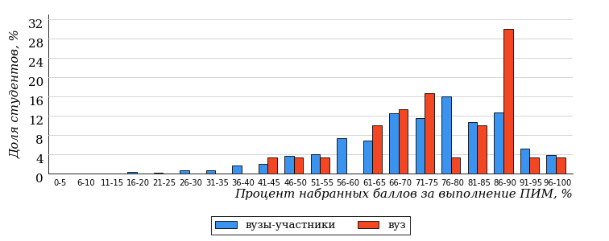
Рисунок 3.96 – Распределение результатов тестирования студентов вуза
с наложением на общий результат вузов-участников

Распределение результатов тестирования студентов вуза и вузов-участников по показателю «Доля студентов на уровне обученности не ниже второго» в соответствии с моделью оценки результатов обучения представлено на рисунке 3.97.

90%
96%
33%
4%
23%
40%
31%
38%
21%
10%

вуз | вузы-участники

Рисунок 3.97 – Диаграмма распределения результатов тестирования студентов

Как видно из рисунка 3.97, доля студентов вуза направления подготовки «Педагогическое образование (с двумя профилями подготовки)» на уровне обученности не ниже второго, составляет 96%, а доля студентов данного направления подготовки вузов-участников – 90%.
На диаграмме (рисунок 3.98) темным столбиком отмечен результат по показателю «Доля студентов на уровне обученности не ниже второго» для направления подготовки «Педагогическое образование (с двумя профилями подготовки)» вуза на фоне вузов-участников, реализующих данное направление подготовки (в рамках ФЭПО-31).
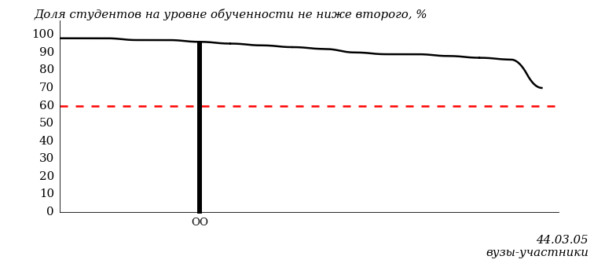
Рисунок 3.98 – Диаграмма ранжирования вузов-участников
по показателю «Доля студентов на уровне обученности не ниже второго»

ПРИМЕЧАНИЕ:
Фон вузов-участников не приводится, если их количество по данному направлению подготовки не превышает 5.

На рисунке 3.98 красной линией показан критерий оценки результатов обучения «60% студентов на уровне обученности не ниже второго».
На диаграмме (рисунок 3.99) представлено распределение студентов вуза направления подготовки «Педагогическое образование (с двумя профилями подготовки)» по уровням обученности в соответствии с процентом набранных баллов по результатам выполнения ПИМ.

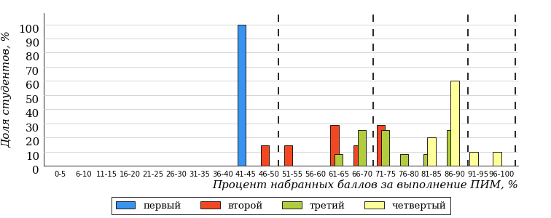
Рисунок 3.99 – Распределение результатов тестирования студентов вуза
по уровням обученности в соответствии
с процентом набранных баллов за выполнение ПИМ

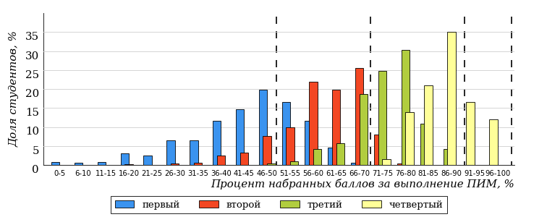
Рисунок 3.100 – Распределение результатов тестирования студентов вузов-участников
по уровням обученности в соответствии
с процентом набранных баллов за выполнение ПИМ

Диаграммы (рисунки 3.99 и 3.100) позволяют провести экспресс-оценку результатов тестирования студентов направления подготовки вуза: сопоставить набранные баллы за выполнение ПИМ с уровнем обученности, а также провести сравнение результатов тестирования студентов вуза по направлению подготовки «Педагогическое образование (с двумя профилями подготовки)» с результатами по данным показателям этого же направления подготовки вузов-участников.
На оси абсцисс показан процент набранных баллов за выполнение ПИМ и выделена интервальная шкала по данному показателю: [0%; 50%),
[50%; 70%), [70%; 90%), [90%; 100%]. Столбцы различного цвета указывают на долю студентов, находящихся соответственно на первом, втором, третьем и четвертом уровнях обученности.

ПРИМЕЧАНИЕ:
Предложенная шкала носит рекомендательный характер и может быть использована как дополнение к построению общего рейтинга результатов тестирования.

    - Направление подготовки 45.03.01 «Филология»

Результаты тестирования студентов вуза и вузов-участников направления подготовки «Филология» по показателю «Доля студентов по проценту набранных баллов за выполнение ПИМ» представлены на рисунке 3.101.

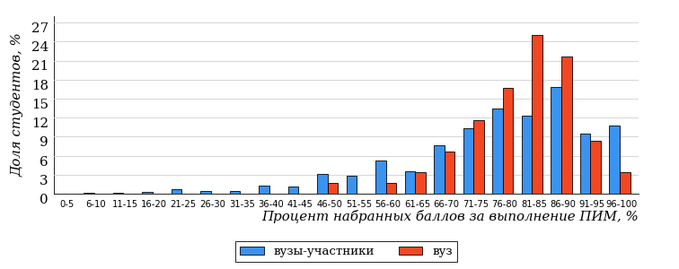
Рисунок 3.101 – Распределение результатов тестирования студентов вуза
с наложением на общий результат вузов-участников

Распределение результатов тестирования студентов вуза и вузов-участников по показателю «Доля студентов на уровне обученности не ниже второго» в соответствии с моделью оценки результатов обучения представлено на рисунке 3.102.

94%
100%
48%
0%
9%
43%
46%
31%
17%
6%

вуз | вузы-участники

Рисунок 3.102 – Диаграмма распределения результатов тестирования студентов

Как видно из рисунка 3.102, доля студентов вуза направления подготовки «Филология» на уровне обученности не ниже второго, составляет 100%, а доля студентов данного направления подготовки вузов-участников – 94%.
На диаграмме (рисунок 3.103) темным столбиком отмечен результат по показателю «Доля студентов на уровне обученности не ниже второго» для направления подготовки «Филология» вуза на фоне вузов-участников, реализующих данное направление подготовки (в рамках ФЭПО-31).
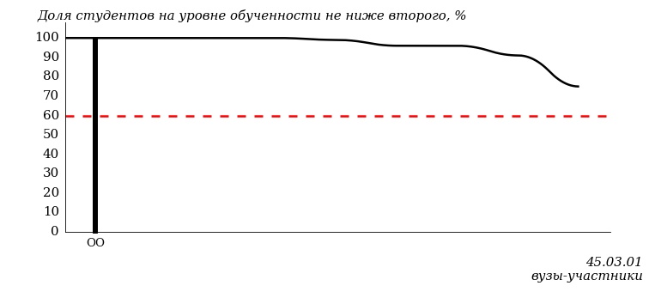
Рисунок 3.103 – Диаграмма ранжирования вузов-участников
по показателю «Доля студентов на уровне обученности не ниже второго»

ПРИМЕЧАНИЕ:
Фон вузов-участников не приводится, если их количество по данному направлению подготовки не превышает 5.

На рисунке 3.103 красной линией показан критерий оценки результатов обучения «60% студентов на уровне обученности не ниже второго».
На диаграмме (рисунок 3.104) представлено распределение студентов вуза направления подготовки «Филология» по уровням обученности в соответствии с процентом набранных баллов по результатам выполнения ПИМ.

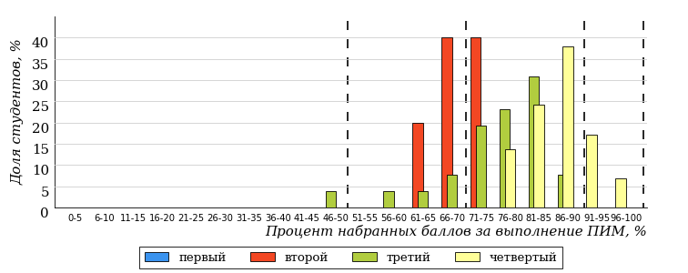
Рисунок 3.104 – Распределение результатов тестирования студентов вуза
по уровням обученности в соответствии
с процентом набранных баллов за выполнение ПИМ

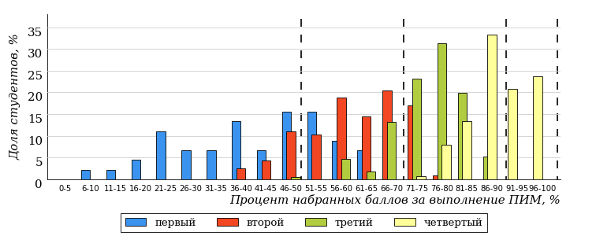
Рисунок 3.105 – Распределение результатов тестирования студентов вузов-участников
по уровням обученности в соответствии
с процентом набранных баллов за выполнение ПИМ

Диаграммы (рисунки 3.104 и 3.105) позволяют провести экспресс-оценку результатов тестирования студентов направления подготовки вуза: сопоставить набранные баллы за выполнение ПИМ с уровнем обученности, а также провести сравнение результатов тестирования студентов вуза по направлению подготовки «Филология» с результатами по данным показателям этого же направления подготовки вузов-участников.
На оси абсцисс показан процент набранных баллов за выполнение ПИМ и выделена интервальная шкала по данному показателю: [0%; 50%),
[50%; 70%), [70%; 90%), [90%; 100%]. Столбцы различного цвета указывают на долю студентов, находящихся соответственно на первом, втором, третьем и четвертом уровнях обученности.

ПРИМЕЧАНИЕ:
Предложенная шкала носит рекомендательный характер и может быть использована как дополнение к построению общего рейтинга результатов тестирования.

    - Направление подготовки 45.03.02 «Лингвистика»

Результаты тестирования студентов вуза и вузов-участников направления подготовки «Лингвистика» по показателю «Доля студентов по проценту набранных баллов за выполнение ПИМ» представлены на рисунке 3.106.

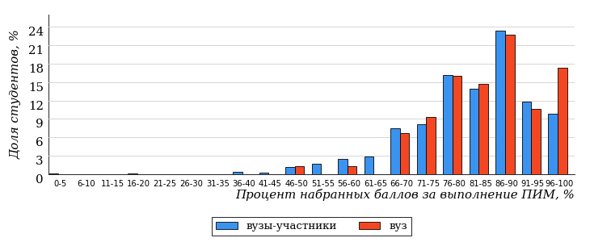
Рисунок 3.106 – Распределение результатов тестирования студентов вуза
с наложением на общий результат вузов-участников

Распределение результатов тестирования студентов вуза и вузов-участников по показателю «Доля студентов на уровне обученности не ниже второго» в соответствии с моделью оценки результатов обучения представлено на рисунке 3.107.

98%
98%
73%
2%
9%
16%
58%
29%
11%
2%

вуз | вузы-участники

Рисунок 3.107 – Диаграмма распределения результатов тестирования студентов

Как видно из рисунка 3.107, доля студентов вуза направления подготовки «Лингвистика» на уровне обученности не ниже второго, составляет 98%, а доля студентов данного направления подготовки вузов-участников – 98%.
На диаграмме (рисунок 3.108) темным столбиком отмечен результат по показателю «Доля студентов на уровне обученности не ниже второго» для направления подготовки «Лингвистика» вуза на фоне вузов-участников, реализующих данное направление подготовки (в рамках ФЭПО-31).
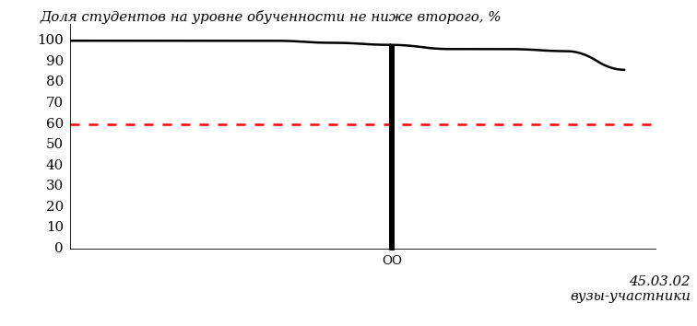
Рисунок 3.108 – Диаграмма ранжирования вузов-участников
по показателю «Доля студентов на уровне обученности не ниже второго»

ПРИМЕЧАНИЕ:
Фон вузов-участников не приводится, если их количество по данному направлению подготовки не превышает 5.

На рисунке 3.108 красной линией показан критерий оценки результатов обучения «60% студентов на уровне обученности не ниже второго».
На диаграмме (рисунок 3.109) представлено распределение студентов вуза направления подготовки «Лингвистика» по уровням обученности в соответствии с процентом набранных баллов по результатам выполнения ПИМ.

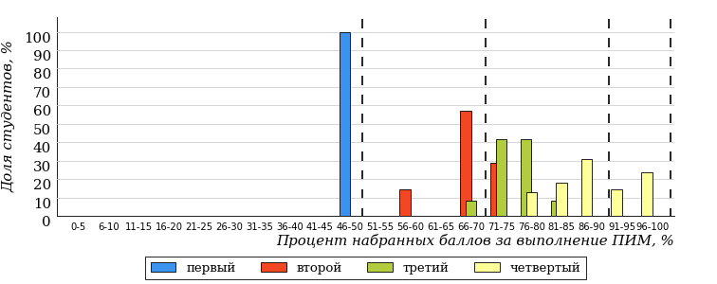
Рисунок 3.109 – Распределение результатов тестирования студентов вуза
по уровням обученности в соответствии
с процентом набранных баллов за выполнение ПИМ

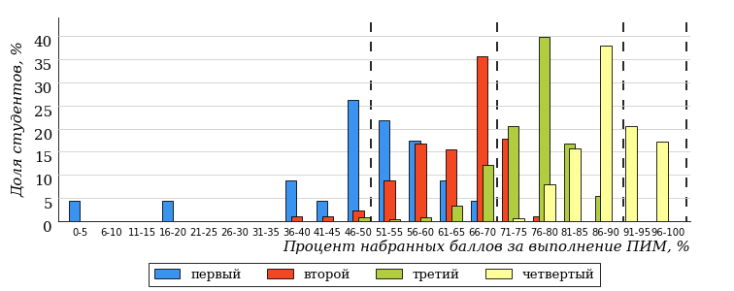
Рисунок 3.110 – Распределение результатов тестирования студентов вузов-участников
по уровням обученности в соответствии
с процентом набранных баллов за выполнение ПИМ

Диаграммы (рисунки 3.109 и 3.110) позволяют провести экспресс-оценку результатов тестирования студентов направления подготовки вуза: сопоставить набранные баллы за выполнение ПИМ с уровнем обученности, а также провести сравнение результатов тестирования студентов вуза по направлению подготовки «Лингвистика» с результатами по данным показателям этого же направления подготовки вузов-участников.
На оси абсцисс показан процент набранных баллов за выполнение ПИМ и выделена интервальная шкала по данному показателю: [0%; 50%),
[50%; 70%), [70%; 90%), [90%; 100%]. Столбцы различного цвета указывают на долю студентов, находящихся соответственно на первом, втором, третьем и четвертом уровнях обученности.

ПРИМЕЧАНИЕ:
Предложенная шкала носит рекомендательный характер и может быть использована как дополнение к построению общего рейтинга результатов тестирования.

  - Результаты обучения студентов вуза и вузов-участников по дисциплинам

Результаты обучения студентов вуза и вузов-участников по дисциплинам циклов ГСЭ, МЕН, ПД ВО на основе предложенной модели оценки представлены в таблице 3.1.
Для выборки студентов вуза, обучающихся по отдельным направлениям подготовки, по каждой дисциплине указан процент студентов на уровне обученности не ниже второго.
Для столбца «Дисциплина» таблицы 3.1 в приложении 1 отчета представлена информация о соответствии наименований дисциплин, имеющих одинаковую обобщенную структуру содержания ПИМ, но различающихся наименованием для разных образовательных программ.

Таблица 3.1 – Результаты обучения студентов вуза по дисциплинам (ФЭПО-31)
Цикл | Дисциплина | Количество  студентов | Доля студентов  на уровне обученности  не ниже второго | Выполнение критерия оценки результатов обучения
02.03.02 Фундаментальная информатика и информационные технологии
ГСЭ | История | 25 | 100% | +
03.03.01 Прикладные математика и физика
ГСЭ | История | 11 | 91% | +
03.03.02 Физика
ГСЭ | История | 18 | 100% | +
04.03.01 Химия
ПД | Органическая химия | 16 | 94% | +
04.03.02 Химия, физика и механика материалов
ПД | Неорганическая химия | 13 | 69% | +
05.03.06 Экология и природопользование
МЕН | Химия | 31 | 94% | +
06.03.01 Биология
ГСЭ | Психология и педагогика | 54 | 98% | +
09.03.01 Информатика и вычислительная техника
ГСЭ | История | 22 | 100% | +
09.03.02 Информационные системы и технологии
ГСЭ | История | 31 | 94% | +
09.03.03 Прикладная информатика
ГСЭ | История | 43 | 100% | +
19.03.01 Биотехнология
ПД | Безопасность жизнедеятельности | 12 | 100% | +
20.03.01 Техносферная безопасность
МЕН | Высшая математика | 17 | 53% | -
МЕН | Информатика | 15 | 93% | +
МЕН | Физика | 15 | 73% | +
МЕН | Химия | 14 | 79% | +
МЕН | Экология | 15 | 100% | +
ПД | Инженерная графика | 15 | 93% | +
20.03.02 Природообустройство и водопользование
МЕН | Высшая математика | 13 | 54% | -
МЕН | Гидравлика | 13 | 85% | +
МЕН | Информатика | 17 | 88% | +
МЕН | Физика | 16 | 62% | +
МЕН | Химия | 13 | 92% | +
МЕН | Экология | 17 | 94% | +
ПД | Инженерная графика | 18 | 72% | +
21.03.01 Нефтегазовое дело
МЕН | Физика | 49 | 96% | +
МЕН | Химия | 70 | 70% | +
МЕН | Экология | 44 | 98% | +
21.05.02 Прикладная геология
МЕН | Химия | 22 | 86% | +
40.03.01 Юриспруденция
ГСЭ | Теория государства и права | 105 | 90% | +
ПД | Гражданское право | 85 | 94% | +
ПД | Гражданское процессуальное право (гражданский процесс) | 122 | 100% | +
40.05.01 Правовое обеспечение национальной безопасности
ГСЭ | Теория государства и права | 31 | 100% | +
ПД | Гражданское процессуальное право (гражданский процесс) | 60 | 100% | +
40.05.02 Правоохранительная деятельность
ГСЭ | Теория государства и права | 20 | 90% | +
44.03.05 Педагогическое образование (с двумя профилями подготовки)
ГСЭ | Культурология | 18 | 100% | +
МЕН | Информатика | 12 | 92% | +
45.03.01 Филология
ГСЭ | Культурология | 42 | 100% | +
ГСЭ | Педагогика | 18 | 100% | +
45.03.02 Лингвистика
ГСЭ | Культурология | 75 | 99% | +

ПРИМЕЧАНИЯ:
1. В таблице красным цветом выделена доля студентов на уровне обученности
не ниже второго, составляющая меньше 60%.
2. Знаком «*» отмечены результаты для выборки студентов менее 10 человек.
3. В таблице приведено наименование дисциплины, принятое в качестве основного (см. Приложение 1).

Мониторинг результатов обучения студентов в рамках ФЭПО-27 – ФЭПО-31
  - Мониторинг результатов обучения студентов вуза и вузов-участников в целом

Распределение результатов обучения студентов вуза и вузов-участников представлено на рисунке 4.1. На диаграмме показана доля студентов, находящихся соответственно на первом, втором, третьем и четвертом уровнях обученности.

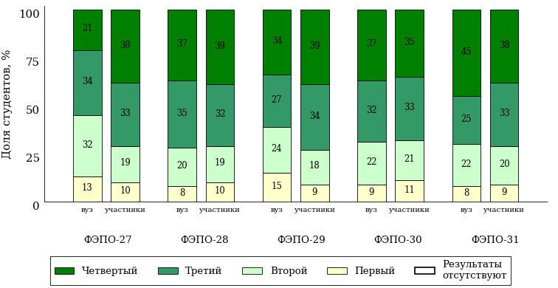
Рисунок 4.1 – Диаграмма распределения результатов обучения студентов вуза
и вузов-участников
по уровням обученности

Доля студентов вуза и вузов-участников находящихся на уровне обученности не ниже второго, за пять этапов (ФЭПО-27 – ФЭПО-31) приведена в таблице 4.1.

Таблица 4.1 – Мониторинг результатов обучения студентов
Период  проведения | Этап | Доля студентов вуза  на уровне обученности  не ниже второго | Доля студентов  вузов-участников  на уровне обученности  не ниже второго
март – июль 2018 | ФЭПО-27 | 87% | 90%
октябрь 2018 – февраль 2019 | ФЭПО-28 | 92% | 90%
март – июль 2019 | ФЭПО-29 | 85% | 91%
октябрь 2019 – февраль 2020 | ФЭПО-30 | 91% | 89%
март – сентябрь 2020 | ФЭПО-31 | 92% | 91%

  - Мониторинг результатов обучения студентов вуза и вузов-участников по направлениям подготовки

Распределение результатов тестирования студентов вуза и вузов-участников, обучающихся по отдельным направлениям подготовки, представлено на рисунках 4.2-4.22. На диаграммах показана доля студентов, находящихся соответственно на первом, втором, третьем и четвертом уровнях обученности.
Направление подготовки 02.03.02 «Фундаментальная информатика и информационные технологии»
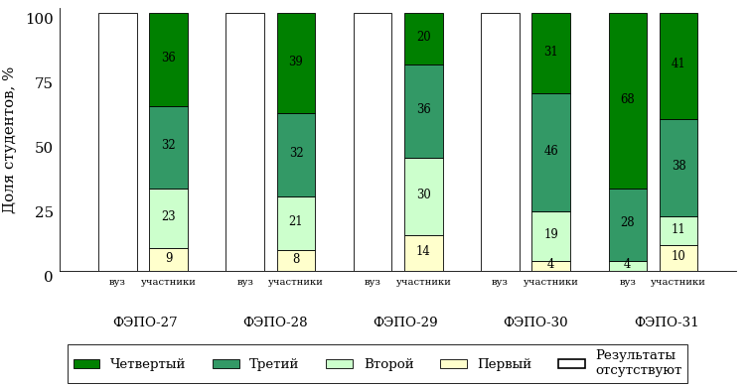
Рисунок 4.2 – Диаграмма распределения результатов обучения студентов вуза
и вузов-участников по уровням обученности

Направление подготовки 03.03.01 «Прикладные математика и физика»
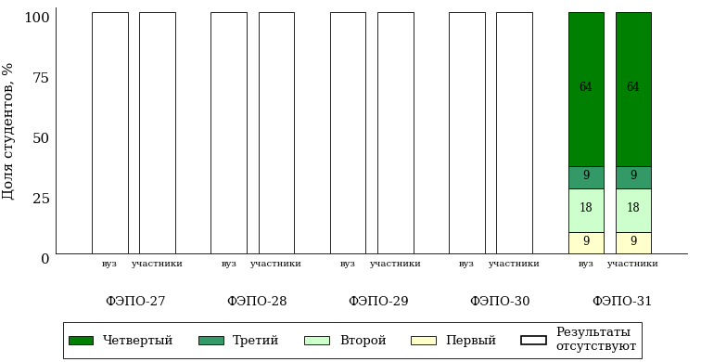
Рисунок 4.3 – Диаграмма распределения результатов обучения студентов вуза
и вузов-участников по уровням обученности

Направление подготовки 03.03.02 «Физика»
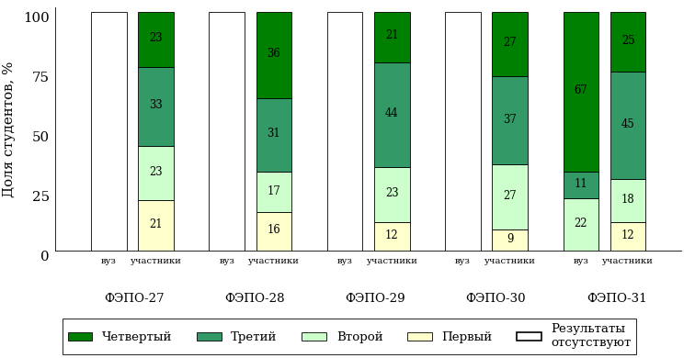
Рисунок 4.4 – Диаграмма распределения результатов обучения студентов вуза
и вузов-участников по уровням обученности

Направление подготовки 04.03.01 «Химия»
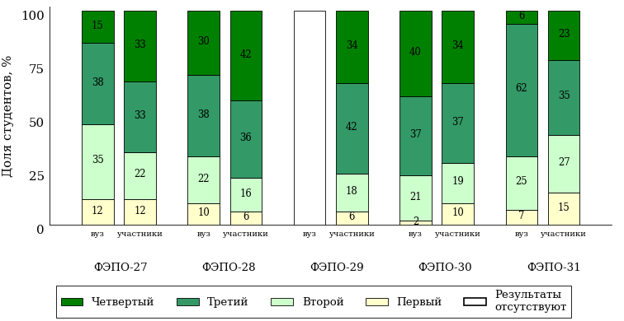
Рисунок 4.5 – Диаграмма распределения результатов обучения студентов вуза
и вузов-участников по уровням обученности

Направление подготовки 04.03.02 «Химия, физика и механика материалов»
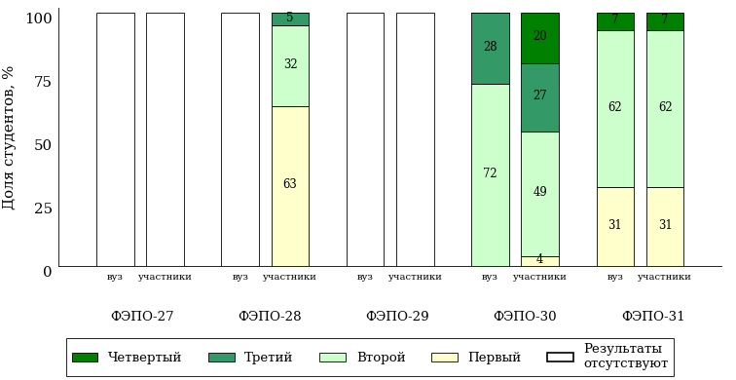
Рисунок 4.6 – Диаграмма распределения результатов обучения студентов вуза
и вузов-участников по уровням обученности

Направление подготовки 05.03.06 «Экология и природопользование»
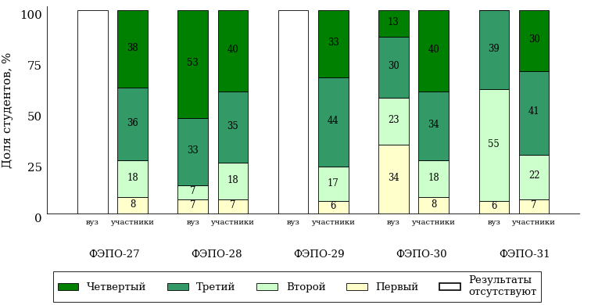
Рисунок 4.7 – Диаграмма распределения результатов обучения студентов вуза
и вузов-участников по уровням обученности

Направление подготовки 06.03.01 «Биология»
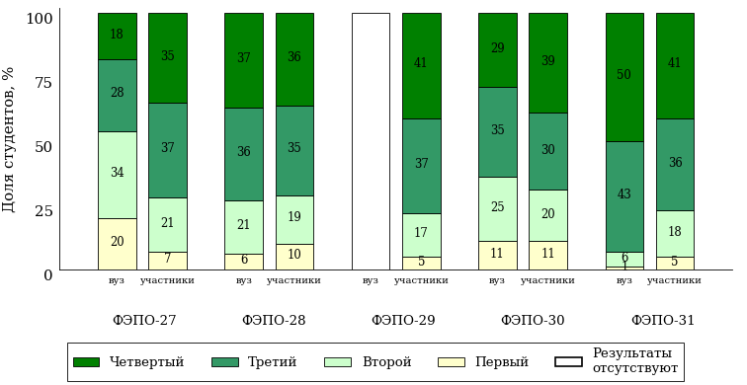
Рисунок 4.8 – Диаграмма распределения результатов обучения студентов вуза
и вузов-участников по уровням обученности

Направление подготовки 09.03.01 «Информатика и вычислительная техника»
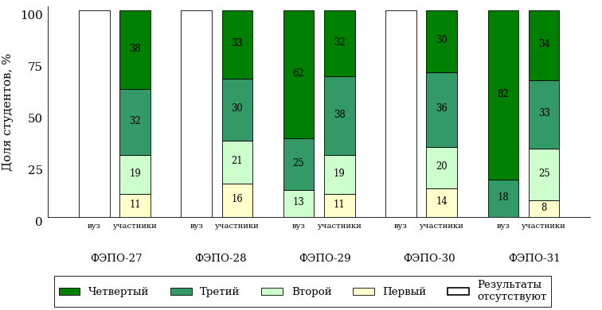
Рисунок 4.9 – Диаграмма распределения результатов обучения студентов вуза
и вузов-участников по уровням обученности

Направление подготовки 09.03.02 «Информационные системы и технологии»
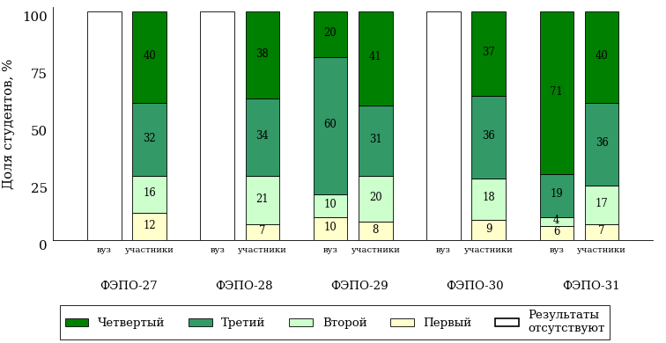
Рисунок 4.10 – Диаграмма распределения результатов обучения студентов вуза
и вузов-участников по уровням обученности

Направление подготовки 09.03.03 «Прикладная информатика»
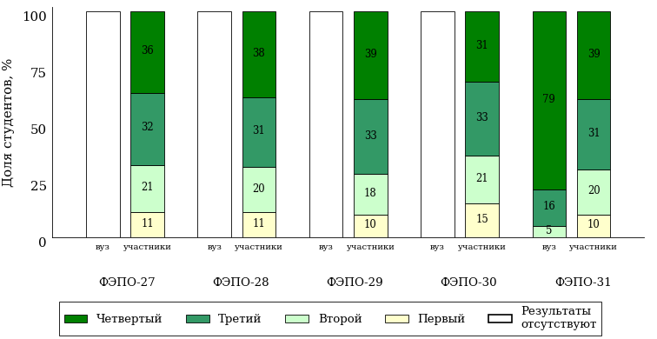
Рисунок 4.11 – Диаграмма распределения результатов обучения студентов вуза
и вузов-участников по уровням обученности

Направление подготовки 19.03.01 «Биотехнология»
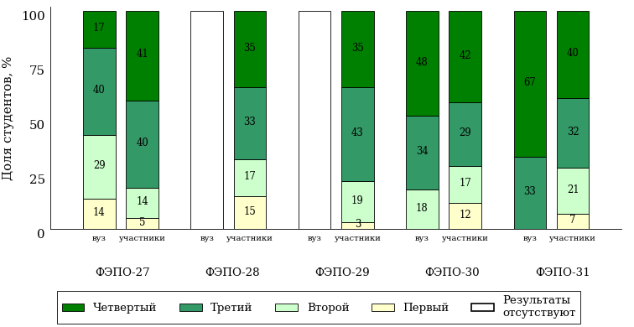
Рисунок 4.12 – Диаграмма распределения результатов обучения студентов вуза
и вузов-участников по уровням обученности

Направление подготовки 20.03.01 «Техносферная безопасность»
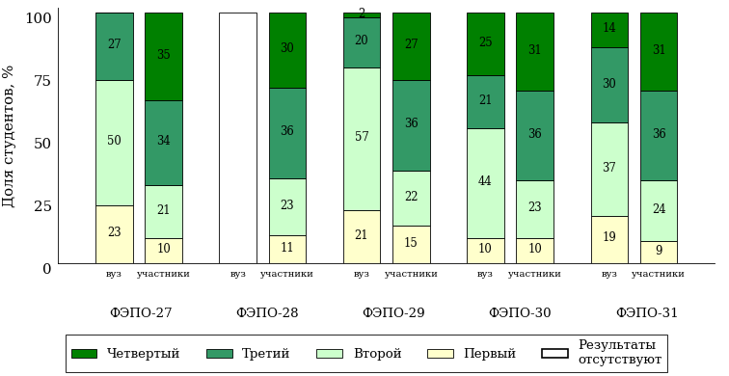
Рисунок 4.13 – Диаграмма распределения результатов обучения студентов вуза
и вузов-участников по уровням обученности

Направление подготовки 20.03.02 «Природообустройство и водопользование»
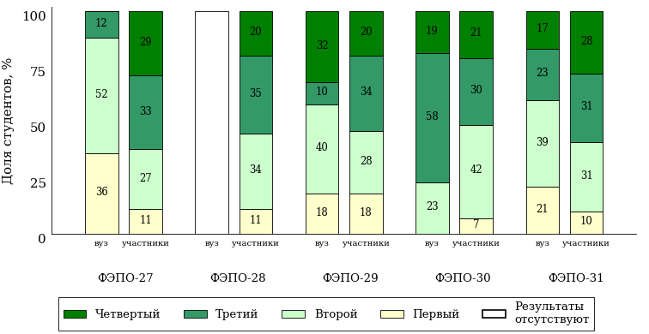
Рисунок 4.14 – Диаграмма распределения результатов обучения студентов вуза
и вузов-участников по уровням обученности

Направление подготовки 21.03.01 «Нефтегазовое дело»
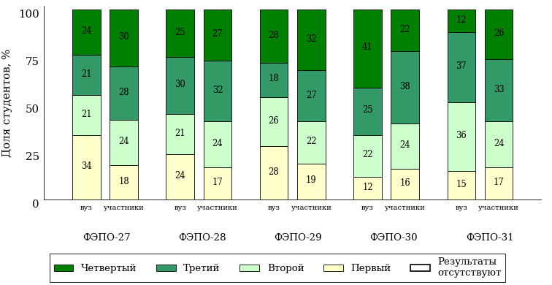
Рисунок 4.15 – Диаграмма распределения результатов обучения студентов вуза
и вузов-участников по уровням обученности

Направление подготовки 21.05.02 «Прикладная геология»
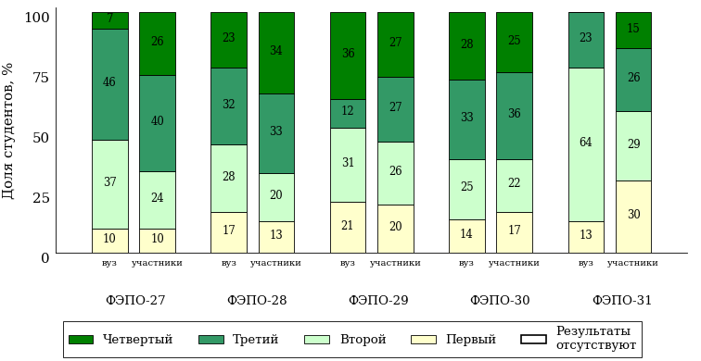
Рисунок 4.16 – Диаграмма распределения результатов обучения студентов вуза
и вузов-участников по уровням обученности

Направление подготовки 40.03.01 «Юриспруденция»
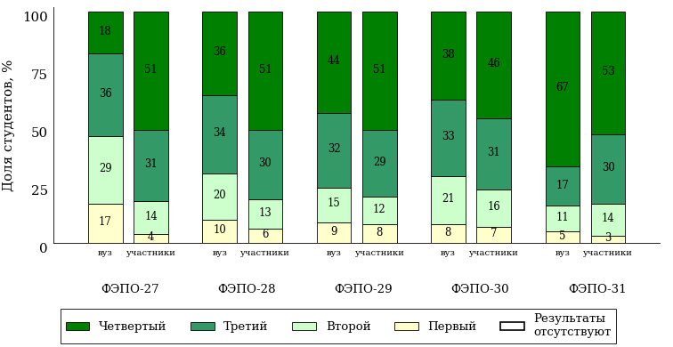
Рисунок 4.17 – Диаграмма распределения результатов обучения студентов вуза
и вузов-участников по уровням обученности

Направление подготовки 40.05.01 «Правовое обеспечение национальной безопасности»
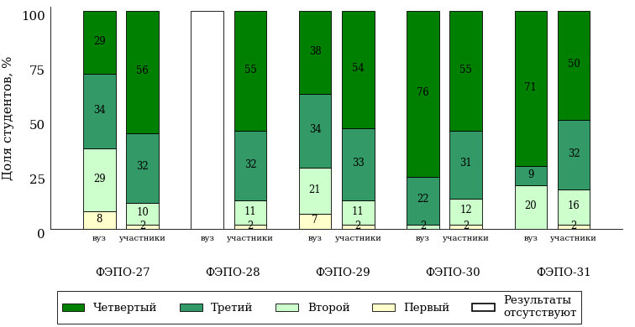
Рисунок 4.18 – Диаграмма распределения результатов обучения студентов вуза
и вузов-участников по уровням обученности

Направление подготовки 40.05.02 «Правоохранительная деятельность»
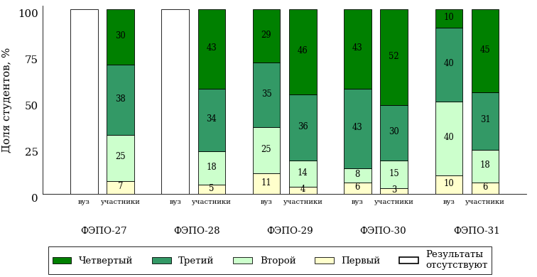
Рисунок 4.19 – Диаграмма распределения результатов обучения студентов вуза
и вузов-участников по уровням обученности

Направление подготовки 44.03.05 «Педагогическое образование (с двумя профилями подготовки)»
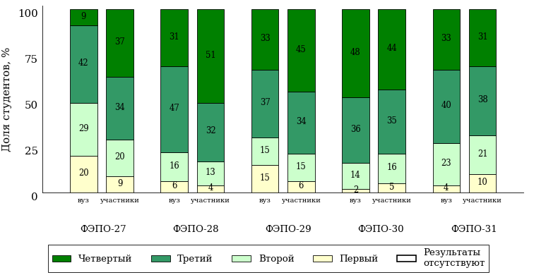
Рисунок 4.20 – Диаграмма распределения результатов обучения студентов вуза
и вузов-участников по уровням обученности

Направление подготовки 45.03.01 «Филология»
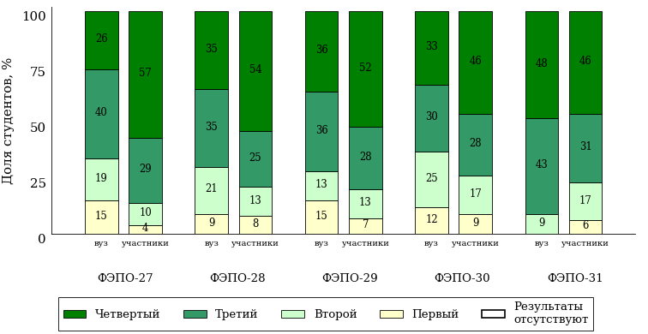
Рисунок 4.21 – Диаграмма распределения результатов обучения студентов вуза
и вузов-участников по уровням обученности

Направление подготовки 45.03.02 «Лингвистика»
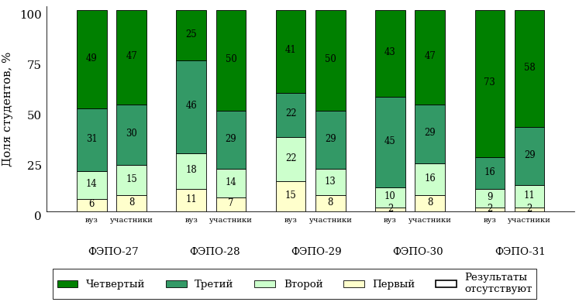
Рисунок 4.22 – Диаграмма распределения результатов обучения студентов вуза
и вузов-участников по уровням обученности

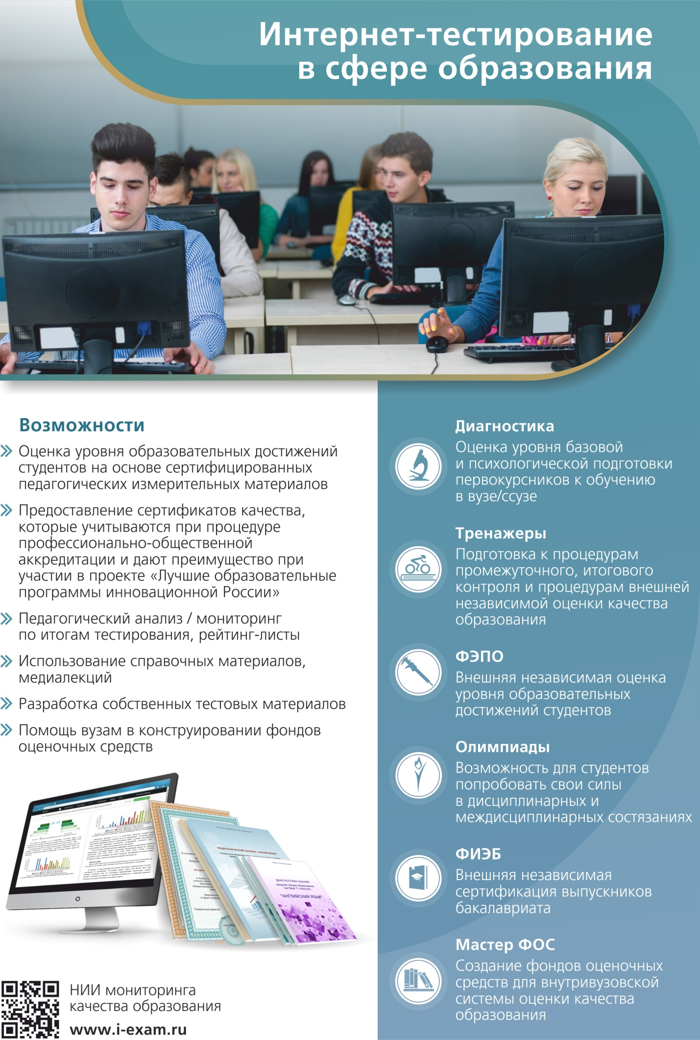

КАЛЕНДАРЬ ПРОЕКТОВ НА 2020 ГОД Для вузов и филиалов вузов
Период  оказания услуг | Программы ВО |  |  |  |  |  | Прием заявок
 | Категория¹ |  | Стоимость за период оказания услуг (руб.)
Проект «Интернет-тренажеры в сфере образования»²
03.03 – 31.07  2020 г. |  |  | Одна услуга | Две услуги |  | Три услуги | с 09.01.2020 г.
 | до 1000 чел. |  | 22900 | 26800 |  | 34200
 | 1000–3000 чел. |  | 30000 | 33800 |  | 37000
 | 3000–10000 чел. |  | 37000 | 42100 |  | 47300
 | 10000–30000 чел. |  | 47300 | 51700 |  | 55400
 | более 30000 чел. |  | 52800 | 56200 |  | 60100
Проект «Федеральный интернет-экзамен в сфере профессионального образования (ФЭПО)»
03.03 – 31.07  2020 г. |  |  | ФЭПО |  | ФЭПО + ФЭПО-pro |  | с 09.01.2020 г.
 | до 1000 чел. |  | 24900 |  | 31100
 | 1000–3000 чел. |  | 31900 |  | 39800
 | 3000–10000 чел. |  | 39600 |  | 49500
 | 10000–30000 чел. |  | 49500 |  | 61900
 | более 30000 чел. |  | 54500 |  | 68100
Федеральный интернет-экзамен для выпускников бакалавриата
09.04 – 28.04  2020 г. | Для базовых площадок стоимость участия в ФИЭБ одного студента – 1050 руб. |  |  |  |  |  | с 07.10.2019 г.
 | Для вузов-участников стоимость участия в ФИЭБ одного студента – 1500 руб. |  |  |  |  |  | с 13.01.2020 г.
Тренажер ФИЭБ ³
13.01 – 31.05  2020 г. | Тестирование в режимах «Подготовка» и «Самоконтроль» для каждой группы студентов (до 25 человек) по направлению подготовки – 9250 руб. |  |  |  |  |  | с 01.11.2019 г.
 | Тестирование в режиме «Внутренний контроль» по каждому направлению подготовки независимо от количества групп студентов – 9250 руб.
Проект «Диагностическое интернет-тестирование студентов первого курса»
01.09 – 31.12  2020 г. | до 1000 чел. |  | 14600 |  |  |  | с 03.08.2020 г.
 | 1000–3000 чел. |  | 19100
 | 3000–10000 чел. |  | 28100
 | 10000–30000 чел. |  | 38200
 | более 30000 чел. |  | 45000
Проект «Интернет-тренажеры в сфере образования»²
01.09.2020 г. –  28.02.2021 г. |  |  | Одна услуга | Две услуги |  | Три услуги | с 03.08.2020 г.
 | до 1000 чел. |  | 22900 | 26800 |  | 34200
 | 1000–3000 чел. |  | 30000 | 33800 |  | 37000
 | 3000–10000 чел. |  | 37000 | 42100 |  | 47300
 | 10000–30000 чел. |  | 47300 | 51700 |  | 55400
 | более 30000 чел. |  | 52800 | 56200 |  | 60100
Проект «Федеральный интернет-экзамен в сфере профессионального образования (ФЭПО)»
01.10.2020 г. –  28.02.2021 г. | до 1000 чел. |  | 24900 |  |  |  | с 01.09.2020 г.
 | 1000–3000 чел. |  | 31900
 | 3000–10000 чел. |  | 39600
 | 10000–30000 чел. |  | 49500
 | более 30000 чел. |  | 54500
Мастер ФОС
с 01.01.2020 г. | Для вуза минимальный пакет (10 единиц ФОС) – 5000 руб.,  дополнительная единица ФОС – 500 руб. |  |  |  |  |  | с 01.01.2020 г.
 | Для преподавателя единица ФОС – 500 руб.
Для ОО, заключивших годовые договоры на участие в проектах «Федеральный интернет-экзамен в сфере профессионального образования (ФЭПО)» (март 2020 г. – февраль 2021 г.) и «Интернет-тренажеры в сфере образования» (март 2020 г. – февраль 2021 г.), услуга «Диагностическое интернет-тестирование студентов первого курса» предоставляется со скидкой 50%.
1. Обращаем внимание на то, что стоимость участия в проектах зависит от показателя «Общая численность студентов, обучающихся в образовательной организации по программам бакалавриата, специалитета, магистратуры»
по результатам мониторинга эффективности деятельности образовательных организаций ВО.
2. Стоимость участия в проекте «Интернет-тренажеры в сфере образования» зависит от количества выбранных услуг.
При этом образовательная организация (ОО) может выбрать любое количество услуг из трех предлагаемых:
– тестирование в студенческих режимах «Обучение» и «Самоконтроль»;
– тестирование студентов в преподавательском режиме «Текущий контроль» по федеральным ПИМ;
– предоставление доступа к модулю «Тест-Конструктор» и тестирование студентов в преподавательском режиме «Текущий контроль» по ПИМ, разработанным преподавателями ОО.
3. Стоимость тестирования в режиме «Внутренний контроль» составит 7150 руб. при одновременном подключении всех режимов («Подготовка», «Самоконтроль», «Внутренний контроль») по направлению подготовки.
Период  оказания услуг |  | Программы СПО |  |  |  |  | Прием заявок
 |  | Категория¹ | Стоимость за период оказания услуг (руб.)
Проект «Интернет-тренажеры в сфере образования»²
03.03 – 31.07  2020 г. |  |  | Одна услуга | Две услуги |  | Три услуги | с 09.01.2020 г.
 |  | до 250 чел. | 9300 | 11400 |  | 13400
 |  | 250–500 чел. | 12900 | 13900 |  | 14900
 |  | 500–1000 чел. | 16200 | 17600 |  | 18900
 |  | 1000–3000 чел. | 20700 | 21500 |  | 22200
 |  | более 3000 чел. | 24300 | 25300 |  | 27300
Проект «Федеральный интернет-экзамен в сфере профессионального образования (ФЭПО)»
03.03 – 31.07  2020 г. |  | до 250 чел. | 10300 |  |  |  | с 09.01.2020 г.
 |  | 250–500 чел. | 13400
 |  | 500–1000 чел. | 17000
 |  | 1000–3000 чел. | 21100
 |  | более 3000 чел. | 24800
Проект «Диагностическое интернет-тестирование студентов первого курса»
01.09 – 31.12  2020 г. |  |  | На базе 11 классов |  | На базе 9 классов |  | с 03.08.2020 г.
 |  | до 250 чел. | 4900 |  | 3400
 |  | 250–500 чел. | 6300 |  | 4400
 |  | 500–1000 чел. | 9300 |  | 6500
 |  | 1000–3000 чел. | 12700 |  | 9000
 |  | более 3000 чел. | 14900 |  | 10600
Проект «Интернет-тренажеры в сфере образования»²
01.09.2020 г. –  28.02.2021 г. |  |  | Одна услуга | Две услуги |  | Три услуги | с 03.08.2020 г.
 |  | до 250 чел. | 9300 | 11400 |  | 13400
 |  | 250–500 чел. | 12900 | 13900 |  | 14900
 |  | 500–1000 чел. | 16200 | 17600 |  | 18900
 |  | 1000–3000 чел. | 20700 | 21500 |  | 22200
 |  | более 3000 чел. | 24300 | 25300 |  | 27300
Проект «Федеральный интернет-экзамен в сфере профессионального образования (ФЭПО)»
01.10.2020 г. –  28.02.2021 г. |  | до 250 чел. | 10300 |  |  |  | с 01.09.2020 г.
 |  | 250–500 чел. | 13400
 |  | 500–1000 чел. | 17000
 |  | 1000–3000 чел. | 21100
 |  | более 3000 чел. | 24800
Для ОО, заключивших годовые договоры на участие в проектах «Федеральный интернет-экзамен в сфере профессионального образования (ФЭПО)» (март 2020 г. – февраль 2021 г.) и «Интернет-тренажеры в сфере образования» (март 2020 г. – февраль 2021 г.), услуга «Диагностическое интернет-тестирование студентов первого курса» предоставляется со скидкой 50%.
1. Обращаем внимание на то, что стоимость участия в проектах зависит от показателя «Общая численность обучающихся по программам среднего профессионального образования» по результатам мониторинга эффективности деятельности образовательных организаций СПО.
2. Стоимость участия в проекте «Интернет-тренажеры в сфере образования» зависит от количества выбранных услуг. При этом образовательная организация (ОО) может выбрать любое количество услуг из трех предлагаемых:
– тестирование в студенческих режимах «Обучение» и «Самоконтроль»;
– тестирование студентов в преподавательском режиме «Текущий контроль» по федеральным ПИМ;
– предоставление доступа к модулю «Тест-Конструктор» и тестирование студентов в преподавательском режиме «Текущий контроль» по ПИМ, разработанным преподавателями ОО.

КАЛЕНДАРЬ ПРОЕКТОВ НА 2020 ГОД
для ссузов и филиалов ссузов

Период  оказания услуг | Программы СПО |  |  |  | Прием заявок
 | Стоимость за период оказания услуг (руб.)
Проект «Интернет-тренажеры в сфере образования»*
03.03. – 31.07  2020 г. | Одна услуга | Две услуги |  | Три услуги | с 09.01.2020 г..
 | 12300 руб. | 13000 руб. |  | 14100 руб.
Проект «Федеральный интернет-экзамен в сфере профессионального образования (ФЭПО)»
03.03. – 31.07  2020 г. | 12700 руб. |  |  |  | с 09.01.2020 г.
Проект «Диагностическое интернет-тестирование студентов первого курса»
01.09 – 31.12  2020 г. | На базе 11 классов |  | На базе 9 классов |  | с 03.08.2020 г.
 | 6600 руб. |  | 5100 руб.
Проект «Интернет-тренажеры в сфере образования»*
01.09.2020 г. –  28.02.2021 г. | Одна услуга | Две услуги |  | Три услуги | с 03.08.2020 г.
 | 12300 руб. | 13000 руб. |  | 14100 руб.
Проект «Федеральный интернет-экзамен в сфере профессионального образования (ФЭПО)»
01.10.2020 г. –  28.02.2021 г. | 12700 руб. |  |  |  | с 01.09.2020 г.
Для образовательных организаций, заключивших годовые договоры на участие в проектах «Федеральный интернет-экзамен в сфере профессионального образования (ФЭПО)» (март 2020 г. – февраль 2021 г.) и «Интернет-тренажеры в сфере образования» (март 2020 г. – февраль 2021 г.), услуга «Диагностическое интернет-тестирование студентов первого курса» предоставляется со скидкой 50 %.
*Стоимость участия в проекте «Интернет-тренажеры в сфере образования» зависит от количества выбранных услуг. При этом образовательная организация может выбрать любое количество услуг из трех предлагаемых:
– тестирование в студенческих режимах «Обучение» и «Самоконтроль»;
– тестирование студентов в преподавательском режиме «Текущий контроль» по федеральным ПИМ;
– предоставление доступа к модулю «Тест-Конструктор» и тестирование студентов в преподавательском режиме «Текущий контроль» по ПИМ, разработанным преподавателями образовательной организации.

Приложение 1. Наименования дисциплин

В ФЭПО имеется возможность сконструировать ПИМ в соответствии с реализуемой в образовательной организации рабочей программой по дисциплине. По итогам анализа образовательных программ были выделены группы дисциплин, имеющих одинаковое содержание педагогических измерительных материалов (обобщенную структуру содержания ПИМ), но различающихся наименованием. С целью проведения педагогического анализа результатов тестирования для таких групп дисциплин в качестве основного выбрано одно наименование дисциплины, как наиболее распространенное.
В таблице 1 приведена информация о соответствии наименования дисциплины, принятого в качестве основного, наименованиям дисциплин в данной группе, по которым проводилось тестирование в образовательной организации.

Таблица 1 – Соответствие наименований дисциплин, имеющих одинаковую обобщенную структуру содержания ПИМ, но различающихся наименованием для разных образовательных программ
Наименование дисциплины,  принятое в качестве ОСНОВНОГО | Наименования дисциплин  в данной группе,  по которым проводилось тестирование  в образовательной организации
Информатика | Информатика
Информатика | Информатика и информационные технологии

Приложение 2. Формы представления результатов тестирования

Обращаем Ваше внимание на то, что данное приложение содержит примеры графических форм для анализа результатов тестирования. Данные примеры не относятся к результатам тестирования студентов Вашего вуза (ссуза).

Для оценки качества подготовки студентов результаты тестирования представлены в формах, удобных для принятия организационных и методических решений:
- диаграмма распределения результатов тестирования студентов по уровням обученности («лестница Беспалько»);
- диаграмма ранжирования ООП вузов (ссузов) – участников по показателю «Доля студентов на уровне обученности не ниже второго»;
- диаграмма распределения результатов обучения студентов за пять последовательных этапов ФЭПО;
- гистограмма плотности распределения результатов тестирования студентов;
- круговая диаграмма распределения результатов обучения студентов;
- гистограмма плотности распределения результатов выполнения заданий
блока ПИМ по дисциплине;
- карта коэффициентов решаемости заданий по темам первого блока ПИМ по дисциплине;
- диаграмма результатов выполнения заданий второго и третьего блоков ПИМ по дисциплине.

Диаграмма распределения результатов тестирования студентов по уровням обученности («лестница Беспалько») позволяет оценить распределение результатов для данной группы тестируемых по уровням обученности и провести сравнение с аналогичными результатами участников ФЭПО. После диаграммы (рисунок 1) приводится информация о значении процента студентов, находящихся на уровне обученности не ниже второго как для выборки студентов вуза (ссуза), так и для выборки студентов вузов (ссузов) – участников в рамках текущего этапа ФЭПО).

21%
34%
31%
14%
1%
5%
27%
86%
99%
67%
ссуз | образовательные организации – участники проекта, реализующие программы СПО
Рисунок 1 – Диаграмма распределения результатов тестирования студентов
по уровням обученности

Диаграмма ранжирования ООП вузов (ссузов) – участников по показателю «Доля студентов на уровне обученности не ниже второго» позволяет сравнить результаты обучения студентов образовательной программы (специальности) с результатами студентов аналогичных программ (специальностей) других образовательных организаций – участников ФЭПО и определить на общем фоне место вуза (ссуза) по данному показателю. На диаграмме (рисунок 2) красной линией показан критерий оценки результатов обучения «60% студентов на уровне обученности не ниже второго», темным столбиком отмечен результат по этому показателю для направления подготовки вуза на фоне вузов – участников ФЭПО, реализующих данное направление подготовки.

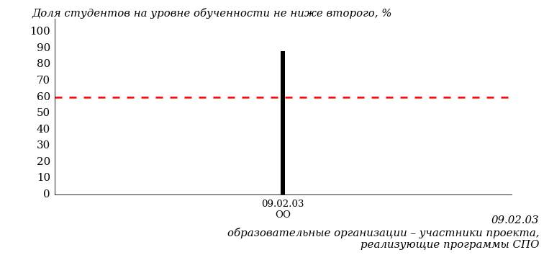
Рисунок 2 – Диаграмма ранжирования ООП вузов-участников
по показателю «Доля студентов на уровне обученности не ниже второго»

Диаграмма распределения результатов обучения студентов за пять последовательных этапов ФЭПО позволяет мониторить результаты обучения студентов по вузу в целом, по направлению подготовки (специальности), по дисциплине и провести сравнение с аналогичными результатами (рисунок 3).

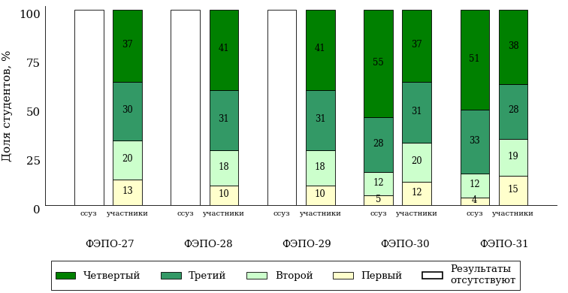
Рисунок 3 – Диаграмма распределения результатов обучения студентов
за пять последовательных этапов ФЭПО

Гистограмма плотности распределения результатов тестирования студентов используется для характеристики плотности распределения данных по проценту набранных баллов за выполнение ПИМ. Каждый столбик на диаграмме (рисунок 4) показывает долю студентов, результаты которых лежат в данном 5-процентном интервале. По гистограмме определяется характер распределения результатов для данной группы тестируемых и могут быть выделены подгруппы студентов с различным качеством подготовки. Согласно предложенной модели оценки качества подготовки студентов гистограмма должна быть смещена в сторону более высоких процентов за выполнение ПИМ. Столбцы разного цвета характеризуют результаты образовательной организации и аналогичные результаты участников ФЭПО, что позволяет провести сравнение по проценту набранных баллов за выполнение ПИМ.

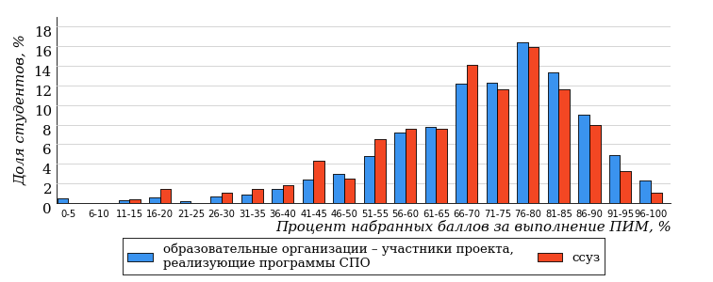
Рисунок 4 – Гистограмма плотности распределения результатов тестирования студентов
с наложением на общий результат участников

Гистограмму плотности распределения результатов тестирования студентов (рисунок 5) можно использовать для проведения экспресс-оценки результатов тестирования студентов вуза (ссуза), позволяющей сравнить набранные баллы за выполнение ПИМ с соответствующим уровнем обученности. По данному показателю предложена интервальная шкала: [0%; 50%), [50%; 70%), [70%; 90%), [90%; 100%]. Столбцы различного цвета указывают на долю студентов, находящихся соответственно на первом, втором, третьем и четвертом уровнях обученности.
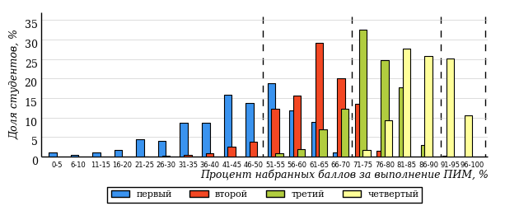
Рисунок 5 – Гистограмма плотности распределения результатов тестирования студентов
вуза (ссуза) по уровням обученности в соответствии с процентом набранных баллов
за выполнение ПИМ

В приведенных материалах использованы формы представления результатов тестирования студентов, удобные для принятия решений на различных уровнях управления учебным процессом в образовательной организации.

Результаты тестирования студентов обработаны
в Научно-исследовательском институте
мониторинга качества образования.

По представленным аналитическим материалам
ждем Ваших предложений и замечаний
по адресу:

424002, Республика Марий Эл, г. Йошкар-Ола, ул. Я. Эшпая, д. 155.

Телефоны: +7 (8362) 64-16-88; +7 (8362) 42-24-68.

E-mail: nii.mko@gmail.com.

Web-ресурс:
www.i-exam.ru.

